Санкт-Петербургское государственное автономное
дошкольное образовательное учреждение
«Детский сад № 125 комбинированного вида
Выборгского района Санкт-Петербурга»

Проектная деятельность в детском саду
Практическое пособие для педагогов
(из опыта работы)

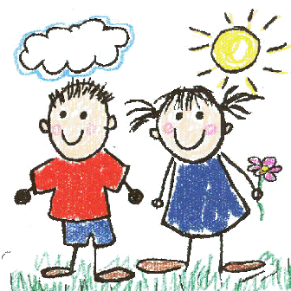

Санкт-Петербург
2014
В сборнике представлены практические материалы по проектной деятельности, подготовленные и апробированные воспитателями на разных возрастных группах. Педагоги предлагают познакомиться с идеями, методическими разработками, ставшими результатом инновационного поиска. Данное пособие предназначено для воспитателей образовательных организаций.
Выражаем благодарность воспитателям, предоставившим свои материалы.

Содержание

Елизарова М.Г., директор детского сада №125 Выборгского района Санкт-Петербурга. Внедрение проектной деятельности в образовательное пространство детского сада……………………………………………………….. | 1
Формирование начальных представлений о проектной деятельности
у детей младшего и среднего возраста
Илле К. В., Смирнова Т.Г. Проект «Мой домашний питомец»…………... | 3
Владимирова С.В., Пестова М.И. Проект «Посадка лука»………………. | 6
Кормильцева И.А., Заидова Н.В. Проект «Малыши-крепыши или операция «Спасти Кроша»………………………………………………….. | 8
Фролова Ю.В., Ханова Е.М. Проект «Твоё питание и здоровье»………… | 13
Дроздова И.Н. Проект «Волшебница Вода»………………………………. | 19
Кумачева Н.А., Яковлева О.А. Проект «Волшебный мир сказок Андерсена»…………………………………………………………………... | 22
Проектная деятельность в старшем дошкольном возрасте
Шипкова В.Н. Проект «Маленькие модельеры»…………………………. | 29
Васильева М.В., Васильева Е.Н. Проект «Космос»……………………….. | 35
Игнатова В.Н., Кузнецова М.И. Проект «Этот загадочный космос»……. | 43
Иванова И.И. Проект «Большая космическая неделя»…………………… | 47
Александрова Е.В., Харламова Е.В. Проект «Дорожная история»………. | 50
Потапова Н.А. Проект «Я из крошки - бочки вылез, корешки пустил и вырос»………………………………………………………………………... | 53
Кириллова И.Н., Птицына М.А., Абраменко Л.И. Проект «Зимние олимпийские игры в Сочи»……………………………………………….... | 57
Борисова М.А., Быкова С.В., Хопова Ю.Н., Георгиева О.Н. Проект «Военные профессии»………………………………………………………. | 63

Внедрение проектной деятельности
в образовательное пространство детского сада
В системе образования в настоящее время происходят грандиозные перемены, требуются существенные изменения в педагогической теории и практики, внедряются новые инновационные формы работы.
Сегодня традиционное образование сменяется продуктивным обучением, основная цель которого - развитие творческих, коммуникативных и организаторских способностей, формирование у дошкольников интереса и потребности к активной созидательной деятельности. Одним из методов, способствующих решению данного вопроса, является проектный метод. О данном методе много говорят, его рекомендуют использовать в работе, ему посвящены статьи в специальной литературе и интернет-ресурсах.
Более 10 лет назад педагогический коллектив нашего детского сада начал работу по изучению метода проекта в дошкольном учреждении, прослушав курс «Педагогическое проектирование: основания, процесс, результаты». Азы проектного метода нам разъясняла преподаватель Санкт-Петербургского государственного университета педагогического мастерства, кандидат педагогических наук Балова Ирина Николаевна. Педагоги познакомились с новыми понятиями – проект, подпроект, тип проекта, актуальность, задачи проекта.
Проектный метод носит характер сотрудничества между педагогами, детьми и родителями и позволяет повысить самостоятельную активность детей, развивать творческое мышление, разными способами находить информацию об интересующем предмете. Очевидно поэтому, данное направление заинтересовало педагогов.
Это была очень увлекательная работа - теоретически все было понятно. А вот применение на практике, реализация задуманного и оформление материалов проекта вызывало затруднения. Мы много спорили, рассуждали, обращались за разъяснениями к Ирине Николаевне. И наконец, первые пять проектов были написаны. С опытом работы в этом направлении, стало многое получаться. Коллектив нашего сада продолжал творчески развиваться, участвовал в районных, городских профессиональных конкурсах, повышая свою компетентность в вопросах проектной деятельности.
За последние годы метод проектов получил дальнейшее развитие. Возникла необходимость познакомиться с новыми разработками в этой области, проводить семинары, консультации, тренинги по освоению метода проекта в современном дошкольном образовании, анализировать уже внедренные проекты. Педагоги прослушали курсы повышения квалификации «Проектная деятельность как эффективное средство развития детских способностей», «Современные методы обучения и формы организации образовательного процесса в ДОУ для развития познавательно-исследовательской деятельности детей дошкольного возраста». Уже три года мы создаем копилку педагогических проектов. На Советах педагогов сотрудники активно представляют свой опыт в виде презентаций, увлеченно обсуждают предложенный материал, отмечают успехи и недочеты проделанной работы. Анализ проектной деятельности и понимание ошибок создают мотивацию к совершенствованию, побуждают к самообразованию. Много открытий в этой области сделали для себя педагоги за последние годы. Активно проявили себя молодые воспитатели. Они использовали уже реализованные проекты, дорабатывали, изменяли в зависимости от интереса и потребности детей, заинтересованности родителей и получали совершенно другой итоговый результат.
Свой опыт педагоги нашего сада представляли на конкурсе «Лучший воспитатель дошкольного образовательного учреждения Санкт-Петербурга», в интернет-конкурсе «Лучший проект 2013 года» по версии журнала «Детский сад будущего - галерея творческих проектов», неоднократно выступали на районных и городских семинарах.
Метод проектов с дошкольниками сегодня – это инновационный и перспективный метод, который занял своё достойное место в системе дошкольного образования. Использование данного метода в образовательном процессе помогает научиться работать в команде, вырабатывается собственный алгоритм действий для достижения поставленной цели, педагоги свободны в выборе способов и видов деятельности.

Директор детского сада №125
Выборгского района
М. Г. Елизарова

Формирование начальных представлений о проектной деятельности
у детей младшего и среднего возраста

Проект «Мой домашний питомец»

Авторы проекта: Илле К. В., воспитатель, Смирнова Т.Г., воспитатель
Продолжительность проекта: краткосрочный
Тип проекта: экологический
Участники проекта: дети первой младшей группы, родители воспитанников, воспитатели группы.
Актуальность: «Не навреди!» - одна из заповедей общения человека с природой. Воспитание маленьких дошкольников в духе природосбережения - одна из сторон экологического образования в детском саду. Любовь, понимание и забота - это то, что ждет природа от каждого человека. Эти чувства целесообразно начинать воспитывать именно в раннем детстве, поэтому сегодня экологическому образованию в дошкольных образовательных учреждениях отводится должное внимание.
Проблема, значимая для детей, на решение которой направлен проект: проблемой в общении трехлетнего ребенка с домашними животными является незнание правил этого общения.
Цель проекта: формирование заинтересованного, бережного отношения к домашним животным.
Задачи:
1) Формировать знания детей о домашних животных
2) Дать представления о потребностях животных для их роста и развития
3) Воспитать чувства сопереживания ко всему живому, умение делать элементарные выводы и умозаключения
Ожидаемые результаты:
- Понимание детьми, как можно ухаживать за домашними животными.
- Привитие детям любви и бережного отношения к животным.
- Желание родителей завести домашнего питомца.
Форма проведения итогового мероприятия: выставка фотографий и рассказов детей об их домашних питомцах.
Название итогового мероприятия: «Мой домашний питомец»
Продукты проекта: выставка фотографий питомцев с рассказом о нем, макеты домиков для питомцев
Этапы проекта
1-й этап  Подготовительный | 2-й этап  Реализация проекта | 3-й этап  Итоговый
Определить уровень знаний детей о домашних животных.  Подготовить материал для изобразительной деятельности: пластилин, бумага, клей, краски, кисточки.  Подобрать художественную литературу для чтения.  Картинки " Домашние животные ". | Рассматривание картинок «Домашние животные».  Беседы: «Уход за кошкой», «Шпорцевая лягушка: содержание в неволе».  Чтение, заучивание:  потешек - «Кошка», «Киска, киска», «Про лягушек»;  песни – «Хвост за хвост» из мультфильма «Прогулка кота Леопольда»  рассказа - Н.Носов "Кто сказал мяу"  стихов - Н. Нехаева «Маленькая ящерица», В. Черняева «Удивляется лягушка»  Рисование: «Детеныш и мама» (соедини линией детеныша с мамой)  Лепка: "Покормим кошечку"  Подвижные игры : «Повар и котята», «Кот и мыши», «Воробышки и кот»  Макеты: «Домик для питомца» | Выставка фотографий «Мой домашний питомец» с рассказами.
Для реализации проекта было разработано перспективное тематическое
планирование
Виды деятельности | Совместная деятельность педагога и детей | Деятельность родителей
Игровая деятельность | Игра – «Воробушки и кот»  Игровые упражнение – «Выбери животное», Дидактические игры:  «Кто где живет?», «Где чей домик?»
Природный мир | «Кошка и собака - наши милые друзья»  «Значение животных в жизни человека»
Речь и речевое общение | Рассказы детей на тему: «Мое любимое животное», «Описание кошки» (игрушка), Рассматривание картины «Домашние животные» | Написать рассказ о домашнем питомце, сфотографировать его
Художественная литература | Чтение: рассказа - Н.Носов «Кто сказал мяу»,  стихов - Н. Нехаева «Маленькая ящерица»,  В. Черняева «Удивляется лягушка»  Заучивание: потешек – «Кошка», «Киска, киска», «Про лягушек»;  песни – «Хвост за хвост»  из мультфильма «Прогулка кота Леопольда» | Список рекомендуемой литературы для детского чтения:  Н.Носов «Кто сказал мяу», Н. Нехаева «Маленькая ящерица»,  В. Черняева «Удивляется лягушка»
Художественное творчество | Лепка: «Покормим кошечку»  Рисование: «Детеныш и мама» (соедини линией детеныша с мамой)
Физическое развитие | Подвижная игра: «Повар и котята»,  «Кот и мыши» | Памятка с содержанием игр «Воробушки и кот», «Кот и мыши», Повар и котята»
Музыка | Слушание аудиозаписи с головами домашних животных | Приобрести диски с записями голосами животных и птиц, а также веселой гимнастики: «Изобразим животных»

В результате проделанной работы есть положительные итоги:
- сформированы начала экологической культуры у детей;
- сформировано осознанно правильное отношение к домашним питомцам, экологическое мышление;
- дети учатся практическим действиям по уходу за домашним питомцем;
- у детей появилось желание общаться с животными и отражать свои впечатления через различные виды деятельности.

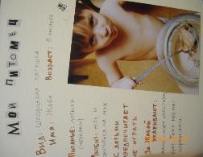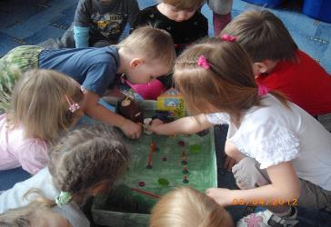

Исследовательский проект "Посадка лука"
Авторы: Владимирова С.В., воспитатель, Пестова М.И., воспитатель
Участники проекта: дети 1 младшей группы, воспитатели
Сроки проекта: краткосрочный
Актуальность проекта: В связи с тем, что дети часто болеют, необходимо познакомить их с полезными свойствами лука. На примере посадки и наблюдения за ростом лука, можно легко познакомить детей с этапами роста и развития растения.
Цель проекта: Формировать основы исследовательской деятельности у младших дошкольников в процессе посадки лука и наблюдением за его ростом.
Задачи проекта:
-дать элементарные понятия о природных витаминах;
-расширять представления у детей об условиях необходимых для роста и развития растения (земля, влага, тепло, свет);
-формировать трудовые умения.
Форма проведения итогового мероприятия:
Использовать выращенный лук в еде.
Продукты проекта:
-выращенный лук;
-схема посадки лука;
-карточки "Суп", "Салат" для с/р игры "Семья";
-трафареты и обводки "Овощи";
-коллективная работа аппликация "Огород".
Ожидаемые результаты по проекту:
-дети узнают, что лук помогает оставаться здоровыми;
- у детей сформируются первичные представления, что для роста растения необходимы земля, влага, тепло и свет;
-у детей появятся элементарные навыки исследовательской деятельности.

Этапы проекта
Подготовительный этап
Игровая ситуация «Кукла Маша заболела» (постановка проблемы).
Подготовить землю, ёмкость с водой, лук, лейку, иллюстрации, дидактические игры, трафареты.
Деятельный этап (реализация проекта)
Системная паутинка проекта
Познание  Наблюдение за ростом лука  Д.игра «Найди такой же»  Д.игра «Один и много»  Д.игра «Что лишнее?»  Пазлы «Овощи» | Коммуникация  Отгадывание загадок про овощи  Кубики «Овощи»  Д.игра «Собери картинку»  Д.игра «Найди и назови»
Художественное творчество  Рисование «овощи»  Лепка «Витамины на грядке»  Трафареты и обводки «Овощи»  Аппликация «Наш лук» | Труд  Совместно с воспитателем произведём посадку лука (в землю и в воду)  Трудовые поручения
Чтение художественной литературы  Чтение стихотворений А.Барто, И.Знаменской «Огород», С.Маршака «Купите лук», сказки «Репка» | Социализация  С.р. игра «Семья» (магазин)  Д.игра «Что лишнее?»
Здоровье  Беседа «Витамины» | Физическая культура  П/игра «Солнышко и дождик»  Упражнение «Перенеси овощи»
Безопасность  Д.игра «Полезно – вредно» | Музыка  Имитация «Посадил дед репку…»

Завершающий этап
Посадка и наблюдение за ростом лука. Использование выращенного лука в еде.

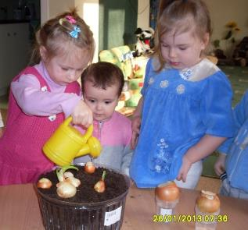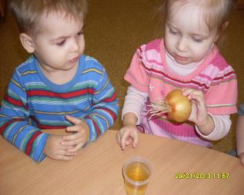

Проект «Малыши-крепыши или операция «Спасти Кроша»

Авторы проекта: Кормильцева И.А., воспитатель, Заидова Н.В., воспитатель
Продолжительность проекта: 1 неделя
Тип проекта: информационно-практический (здоровьесберегающая технология)
Участники проекта: дети младшей группы «Светлячок», педагоги, родители и работники пищеблока и прачечной детского сада, медицинская сестра, физкультурный руководитель
Проблема: В группе появляется смешарик Крош. Воспитатель говорит детям, что Крош болен и просит ему помочь, потому что он не знает, как стать здоровым. Дети рассматривают афишу проекта, а воспитатель читает им девиз предстоящей недели:
Всем известно, всем понятно,
Что здоровым быть приятно.
Только надо знать,
Как здоровым стать!
Вместе они решают узнать, что нужно делать, чтобы вылечить Кроша, а главное, как окрепнуть и больше не болеть. А для этого им придется совершить экскурсию на кухню и в медицинский кабинет, чтобы поговорить с поваром и врачом; соблюдать чистоту самим и пообщаться с прачкой, прочитать необходимые книги, заниматься закаливанием и спортом, с мамой и папой придумать рецепт полезного и вкусного блюда, сделать картотеку полезной и вредной еды.
Цель проекта:
Укрепление здоровья детей и воспитание осознанного отношения к здоровому образу жизни.
Задачи проекта:
- Побуждать детей сознательно относиться к собственному здоровью.
- Знакомить с доступными способами укрепления здоровья.
- Развивать у детей самостоятельность, ответственность и понимание значения правильного поведения для охраны своей жизни и здоровья.
- Формировать у детей потребность в ежедневной двигательной активности.
- Развивать двигательные качества и способности детей.
Итоговое мероприятия проекта: проведение спортивного досуга «Малыши-крепыши» совместно с физ. руководителем.

Предварительная работа: анкетирование родителей на тему «Укрепление здоровья детей и снижение заболеваемости». В результате обработки 12 анкет, было выяснено: часто болеющими своих детей считают 5 человек. Главной причиной болезни родители называют наследственность и предрасположенность, а также вирусные инфекции. На недостаточность физического воспитания в семье указали 2 человека, в детском саду – 1. Все родители утверждают, что знакомы с физическими показателями, по которым нужно следить за правильным развитием их ребенка. Особое внимание семьи и сада они хотят направить на следующие области:
- рациональное, калорийное питание; достаточное пребывание на свежем воздухе – 8 человек;
- полноценный сон, соблюдение режима; благоприятная психологическая обстановка; физкультурные занятия – 7 человек;
- здоровая гигиеническая среда; закаливающие мероприятия – 6 человек;
- наличие спортивных и детских площадок – 4 человека;
2 человека этот пункт опроса не заполняли.
Приемлемыми закаливающими процедурами для своих детей родители посчитали:
- систематическое проветривание группы – 9 человек;
- облегченная одежда в группе – 8 человек;
- облегченная форма одежды на прогулке; хождение босиком – 7 человек;
- полоскание горла водой комнатной температуры – 3 человека.
- прогулка в любую погоду – 1 человек;
10 человек знают, как укреплять здоровье ребенка, в помощи сада в данном вопросе нуждаются 5 человек, частично нуждаются – 4.
Ожидаемые результаты по проекту
Для детей:
- приобретение необходимых знаний и представлений о здоровом образе жизни;
- осознанное отношение детей к ценности своего здоровья;
- умение решать предложенные задачи в совместной деятельности;
- желание ребенка участвовать в проектной исследовательской и творческой деятельности;
- проявление эмоциональной отзывчивости на результат своей деятельности (познавательная, поисковая, творческая, игровая деятельность);
- овладение детьми необходимыми коммуникативными умениями и навыками взаимодействия со взрослыми и детьми;
Для педагогов:
- реализация основной цели проекта, ее полное отражение в проекте;
- воспитание у ребенка привычки к соблюдению режима дня, чистоте, аккуратности, порядку;
- выработать устойчивую привычку к ежедневным формам закаливания и двигательной активности, углубить и систематизировать представления о факторах, влияющих на состояние своего здоровья и здоровья окружающих.
Для родителей:
- установление эмоционального контакта с детьми;
- продуктивное взаимодействие родителей с детьми в процессе совместной деятельности.

Реализация проекта
День недели | Цели дня | Виды и формы работы
Понедельник  «Наш любимый Айболит любого малыша исцелит»» | - дать детям элементарные представления об инфекционных болезнях и их возбудителях (микробах, вирусах);  - научить детей заботиться о своём здоровье, избегать ситуаций, приносящих вред здоровью;  - воспитывать у детей желание оказать помощь. | Беседы: «Что такое микробы?», «Если малыш поранился».  Дидактические игры: «Что чем лечим», «Хорошо - плохо».  Экскурсия в кабинет врача.  Художественное творчество: Лепка «Витамины и таблетки для аптеки», аппликация «Сумочка Айболита», рисование «Пункт первой мед. помощи».  Чтение: К.Чуковский «Доктор Айболит».  Физкультурно-оздоровительная работа в режиме дня: утренняя гимнастика, дыхательная гимнастика для часто болеющих детей, динамическая пауза «Разминка», пальчиковая игра «Жук», подвижные игры: «Коршун и голуби», «Пятнашки», самостоятельная двигательная активность.
Вторник  «Здоровое питание – основа процветания» | - расширение знаний детей о наличии витаминов во фруктах и овощах;  - создание условий для формирования у детей представлений о полезных продуктах на нашем столе | Беседы: « Друзья витамины », «Полезные и вредные продукты», «Наши любимые полезные блюда».  Дидактические игры: «Зуб не болей-ка», «Вредно - полезно» (карточки, сделанные родителями и детьми).  Экскурсия на кухню.  Сюжетно-ролевая игра: «Повар».  Рисование «Фрукты и овощи»  Чтение стихотворения «Спор овощей» («Кто из нас, овощей, и вкуснее, и нужней? Кто при всех болезнях будет всем полезней?..»)  Физкультурно-оздоровительная работа в режиме дня: утренняя гимнастика, бодрящая гимнастика, пальчиковая гимнастика «Мы лепили апельсин», подвижные игры: «Чей кружок быстрей соберется», «Кот и мыши», эстафета «Овощи, фрукты».
Среда  «Чистота всего полезней – защитит от всех болезней!» | - формирование представления о гигиене как искусстве сохранения и укрепления своего здоровья. | Беседы: « Что такое гигиена?»,  «Учимся правильно мыть руки», «Об аккуратности за столом и правилах поведения».  Рисование: «Красивые ведра для нянечки», «Вилка и нож».  Оригами: «Салфетка для сервировки столовых приборов»  Чтение: « Федорино горе », « Мойдодыр».  Разгадывание кроссворда: «Что убежало от грязнули».  Экскурсия в прачечную.  Физкультурно-оздоровительная работа в режиме дня: утренняя гимнастика, оздоровительная минутка «Деревце», подвижная игра: «Третий лишний»; танец-игра «Попрыгушки», физические упражнения на прогулке, самостоятельная двигательная активность.
Четверг  «Как безопасность соблюдать, чтоб здоровенькими стать» | - Формирования представлений о возможных опасных ситуациях;  - знакомство детей с элементами оказания первой медицинской помощи;  - закрепление знаний и умений воспитанников о правилах поведения на улице, дома и в детском саду. | Беседа: «О правилах дорожного движения», «Если малыш поранился».  Дидактическая игра: «Правила дорожного движения».  Аппликация «Больница»  Сюжетно - ролевая игра: «Больница».  Физкультурно-оздоровительная работа в режиме дня: утренняя гимнастика, бодрящая гимнастика, ходьба по «Дорожке здоровья», подвижные игры: «Что мы делали не скажем, а что видели, покажем», физкультурные минутки, физические упражнения на прогулке, самостоятельная двигательная активность.
Пятница  «Закалка, спорт, движение – всех целей достижение!» | - формирование положительного отношения к здоровому образу жизни и занятиям спортом;  - знакомство с приемами закаливания, практические тренировки.  - подведение итогов недели, награждение участников. | Беседы: «Как появились спортивные игры», «Какими качествами должен обладать спортсмен?».  Рассматривание и обсуждение «Дневничков-здоровичков».  Лепка: «Мой любимый мяч!»  Разгадывание загадок.  Настольные спортивные игры.  Закаливание: мытье рук прохладной водой, знакомство с комплексами лечебной гимнастики, полоскание рта после еды, «Дорожка здоровья».  Физкультурно-оздоровительная работа: проведение спортивного досуга совместно с руководителем физ. воспитания «Малыши-крепыши».

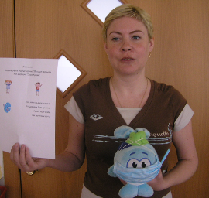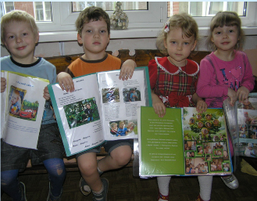

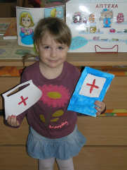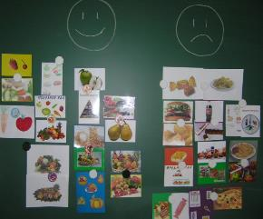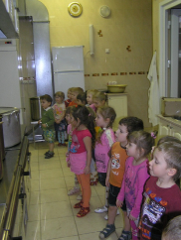
Проект «Твоё питание и здоровье»

Авторы проекта: Фролова Ю.В., воспитатель, Ханова Е.М., воспитатель
Продолжительность проекта: две недели
Тип проекта : исследовательско - творческий
Участники проекта: дети младшей группы «Дружная семейка», педагоги, родители

Проблема:
В группу пришёл мальчик. Выглядел он худым, бледным, вялым и каким-то растерянным. Ребята попытались выяснить, в чём причина такого его состояния. Оказалось «ничего особенного», просто этот мальчик вместо воды и молока пьёт кока-колу, ест чипсы, гамбургеры и много конфет, но не любит кушать суп и котлеты. А от каши всегда отворачивается. Руки этот мальчик моет не часто и постоянно нарушает режим дня. Воспитатель и дети удивлены таким поведением ребенка – все дружно решили не оставлять этот факт без внимания. Воспитатель уточняет проблемную ситуацию и задает детям вопросы: «Как помочь Ване? Нужно ли ему изменить свое отношение к питанию? Какие полезные продукты, овощи и фрукты необходимы для здоровья человека? Существует ли связь между здоровьем, режимом дня и гигиеной?». Дети предлагают свои варианты решения проблемы (совершить экскурсию в медицинский кабинет и на кухню, чтобы поговорить с доктором и поваром; почитать книгу о вкусной и здоровой пище; посмотреть информацию в интернете; поговорить с мамой и папой о пользе правильного питания).

Цель проекта: осознание ценности полезных продуктов для здоровья и красоты людей.

Задачи проекта
Для детей:
- Осознать цель проекта, научиться планировать свою деятельность.
- Пополнить свои знания о полезных и вредных продуктах, об овощах и фруктах.
- Совершенствовать умение работать в коллективе.
Для педагогов:
- Закрепить у детей представление о полезной и вредной пище, систематизировать знания об особенностях разных продуктов, овощей и фруктов.
- Развивать познавательные способности детей в исследовательской и творческой деятельности.
- Формировать словарный запас детей, связную речь в процессе проектной деятельности.
- Воспитывать понимание необходимости употребления в пищу только полезных продуктов.
- Сформировать представление о связи состояния здоровья с гигиеной питания.
- Способствовать развитию устойчивого интереса у детей к сохранению своего здоровья.
- Пробуждать у детей эмоциональный интерес к деятельности и позитивные навыки взаимодействия со сверстниками и взрослыми.
Для родителей:
- Повысить просвещенность и оценить значимость рационального питания не только в детском саду, но и дома.
- Помочь детям в овладении новыми знаниями и умениями в процессе проектной деятельности.
- Включаться в совместную работу с детьми при создании продуктов проектной деятельности.
Форма проведения итогового мероприятия проекта :
- Постановка кукольного спектакля «Гуси – лебеди» по программе «Детям о правильном питании».
- Дегустация угощений, принесенных сказочными персонажами.
Продукты проекта
Для детей:
- Поделки « Овощи и фрукты».
- Витаминное меню.
- Рисунки любимых блюд.
Для педагогов:
- Экологический планшет «Вред - польза».
- Наглядная картотека « Каша – пища наша».
- Информационный стенд для просвещения родителей по теме « Значение полноценного питания для здоровья ребенка 3-4-х лет».
Для родителей:
- Картотека блюд из овощей и фруктов и других полезных продуктов.

Ожидаемые результаты по проекту
Для детей:
- Приобретение необходимых знаний об овощах и фруктах, хлебе, молочных продуктах.
- Осознание необходимости и важности соблюдения режима питания.
- Формирование основ правильного поведения за столом, культуры правильного питания.
- Изменение отношения к некоторым блюдам, не любимым ранее, таким, как молочные супы,, каши, запеканки, кисели.
- Желание ребенка участвовать в проектной исследовательской и творческой деятельности.
- Проявление эмоциональной отзывчивости на результат своей деятельности.
- Овладение необходимыми коммуникативными умениями и навыками взаимодействия со взрослыми и детьми.
- Освоение способов принятия общего решения.
Для педагогов:
- Реализация основной цели проекта, её полное отражение в проекте.
- Систематизация знаний детей о свойствах продуктов, использовании овощей и фруктов в приготовлении полезных для здоровья блюд.

Для родителей:
- Установление эмоционального контакта с детьми.
- Продуктивное взаимодействие родителей с детьми в процессе совместной деятельности.

Реализация проекта
Этапы проекта | Действия педагогов | Действия детей | Действия членов семьи
Подготовительный: | Создают проблемную ситуацию и описывают её.  Формулируют проблемные вопросы.  Определяют задачи.  Собирают информацию о полезных для здоровья блюдах, пользе молочных продуктов, об овощах и фруктах.  Подбирают художественную литературу, стихи, загадки, поговорки, сказки.  Проводят социологический опрос для родителей с целью уточнения рациона питания детей дома.  Привлекают родителей к совместной творческой деятельности с детьми.  Придумывают игровые задачи.  Разрабатывают игровые ситуации для осуществления проекта. | Внимательно выслушивают, воспринимают проблему. Эмоционально реагируют на проблемные вопросы.  Совместно с воспитателем определяют цель проекта.  Принимают задачи проекта.  Узнают «Почему здоровое питание необходимо для жизни человека?»  Предлагают свои варианты решения проблемных вопросов. | Помогают собирать литературу, иллюстрации об овощах, фруктах, других полезных продуктах.  Беседуют с детьми и помогают им принять решение в проблемной ситуации.
Деятельностный : | Организуют совместную деятельность с детьми.  Разучивают с детьми стихи, читают им сказки, рассказы.  Загадывают тематические загадки.  Объясняют детям суть девиза проекта «Да будет пища твоя лекарством твоим, а лекарство – пищей твоей».  Собирают рисунки детей и вырезки из журналов.  Составляют меню для итогового мероприятия.  Подбирают атрибуты к игре « Угадай на ощупь и узнай на вкус».  Контролируют развитие проектной деятельности детей.  Оказывают детям помощь при проведении проектной деятельности. | Планируют деятельность при помощи педагога и определяют средства реализации проекта.  Подбирают и изготавливают атрибуты для оформления продуктов деятельности, например : планшет «Вред/польза», «Каша – пища наша».  Разрабатывают состав витаминного меню.  Выполняют проект (игры, продуктивная деятельность) при помощи воспитателей.  Готовятся к итоговому мероприятию. | Принимают участие в составлении рассказов о полезных продуктах.  Участвуют в оформлении выставки поделок.  Составляют и оформляют меню полезных блюд.
Завершающий | Помогают в организации итогового мероприятия.  Подводят итоги социологического опроса по теме проекта.  Обсуждают успешные результаты проектной деятельности, выясняют причины неудач.  Совместно с детьми определяют перспективы развития проекта. | Проводят итоговое мероприятие, дегустацию.  Участвуют в обсуждении результатов проектной деятельности. | Приобретают продукты и помогают подготовить их для дегустации.

Системная паутинка
Познание | Проблемная ситуация - узнаем, что здоровье связано с питанием.  Совместная организованная деятельность с детьми «Что мы знаем о полезных и вредных продуктах».  Составляем рассказы «Что, откуда, для чего».  Проводим игры с карточками:  «Разложи овощи и фрукты по схеме» (цвет, форма, количество).  «Разложи продукты по тарелочкам», «Полезно - вредно».  Настольные игры: «Витаминное лото», «Чудесный мешочек» (угадай на ощупь и узнай на вкус).  Разложи ингредиенты к витаминному меню.  Собери картинку (разрезанное изображение овощей и фруктов).
Коммуникация | Экскурсия в магазин «Продукты» (совместно с родителями).  Экскурсия на пищеблок.  Посещение медицинского кабинета.  Беседа о дружбе и друзьях.  Инсценировка сказки «Гуси-лебеди».
Чтение художественной литературы | Чтение стихов, рассказов о том, что нужно кушать и как , об овощах и фруктах , о том, откуда берутся разные полезные продукты.  Фольклорная копилка – чтение пословиц и поговорок о хлебе, молоке и других продуктах.  Серия вечеров загадок и отгадок.  Рекомендации родителям по чтению художественной литературы по теме проекта.
Социализация | Рассматривание репродукций картин: А. Жоффруа «Поделиться едой», М.Юдин «Острый натюрморт», А.Летунов «Овощи», Кустодиев «Купчиха за чаем», «Торговка овощами».  «Копилка дел» - обсуждение с детьми событий дня.  Сюжетно-ролевая игра «Продовольственный магазин».  Настольная игра с элементами ФЭМП «Накрой на стол».  Беседа о правилах сервировки стола.
Художественная деятельность | Мастер-класс - лепка из пластилина «Различаем овощи и фрукты».  Раскрашивание силуэтов овощей и фруктов с самостоятельным выбором нужного цвета.  Аппликация «Витаминный обед из 3-х блюд».  Раскрашивание «молочной фабрики» по загадке о корове.  Изготовление фруктов способом оригами.  Выставка поделок детей.
Безопасность | Беседа о правилах безопасного использования посуды и столовых приборов во время приготовления пищи.
Здоровье | Беседы:  - о полезных и вредных для здоровья продуктах  - о значении витаминов  - о пользе молока и молочных продуктов  - значение воды для жизни человека  - гигиена и питание
Физическая культура | Утренняя гимнастика «Собирай урожай».  Подвижная игра «Картошка».  Игра «Тянем репку» (перетягивание каната)
Труд | Совместная работа по подготовке стола к итоговой дегустации.
Музыка | Повторение песни «Антошка».  Плясовая «Конфетки - бараночки».  Хороводная «Огородная».  Разучивание песни «Если хочешь быть здоров».
Режимные моменты | Загадывание и разгадывание загадок, чтение стихов об овощах и фруктах перед обедом, во время прогулки.  Беседы на вечерних прогулках на тему «Завтрак, обед и ужин в выходные дни».

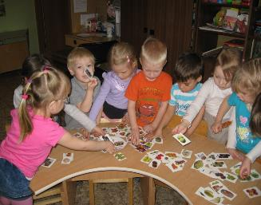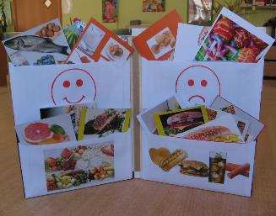

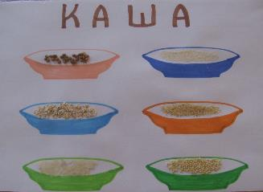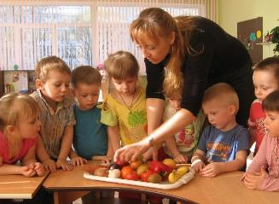

Проект « Волшебница Вода»
Автор: Дроздова И.Н., воспитатель
Тип проекта: исследовательский, информационно-практический
Участники проекта: дети второй младшей группы, воспитатель, родители
Актуальность проекта: недостаточно знаний у детей о свойствах воды;
в процессе беседы перед детьми ставиться проблемный вопрос: «Как вы думаете, смогли бы люди жить без воды?»
Цель проекта: ознакомление младших школьников со значением воды в природе и для здоровья человека.
Задачи:
- развивать познавательные способности детей в процессе совместной исследовательской деятельности, практических опытов с водой;
- дать детям знания о переходе воды из одного состояния в другое;
- учить детей делать выводы на основе опытов;
- участвовать в посильной практической деятельности;
- воспитывать бережное отношение к воде;
- пополнить уголок демонстрационным материалом, создать картотеку опытов, фотоматериалов.
Форма проведения итогового мероприятия: интегрирование занятие «Путешествие капельки»
Продукты проекта
Для детей:
- изготовление «капельки»,
- коллективная работа «Аквариум»,
- коллаж «Жители подводного царства»,
- фотоальбом «Вода в природе».
Для педагогов:
- методические разработки занятий и бесед опытно-экспериментальной деятельности;
- презентация «Волшебница Вода»;
- демонстрационный материал о превращениях воды в природе;
- картотека опытов и экспериментов;
- картотека загадок, художественного слова о воде;
- совместная деятельность с детьми в процессе участия в проекте.
Для родителей:
- совместная деятельность с детьми в процессе участия в проекте
Ожидаемые результаты проекта: дети узнают свойства воды, приобретут первичные навыки исследовательской деятельности.
Этапы проекта
Подготовительный этап
Действия педагогов | После проведения экскурсии по детскому саду «Где живет водичка?» перед детьми ставится вопрос: «Для чего нужна вода? Какая вода?»
Действия детей | В процессе проведения экскурсии дети узнали, что вода живет:  - на пищеблоке (узнали, зачем повар моет руки, зачем вода на кухне);  - в медицинском кабинете (здесь стерильно, значит очень чисто, помогает в этом вода);  - в прачечной (узнали, где становятся чистыми полотенца и постельное белье; при добавлении порошка в воду, порошок растворяется, и вода становится мыльная, и в ней можно стирать белье)
Действия родителей | Включаются в проект. Находят вместе с детьми изображения, фотографии « Воды в природе».
Деятельный этап (реализация проекта)
Системная паутинка проекта
Познание | Серия игр-экспериментов по ознакомлению со свойствами воды  Опыты со снегом и льдом  «Прятки»-игры с водой  Наблюдения за природными явлениями: за падающими снежинками, за образованием сосулек, за льдинками  Наблюдение за растениями, рыбками  Беседы «Вода и ее превращения», «Есть ли у воды цвет? А запах?»  Д/игра “Разноцветные капельки»  Изготовление цветных льдинок  Д/игра “Угадай, где вода?» (по цвету, вкусу, запаху)  Д/игра «Тонет – не тонет»  Просмотр презентации «Волшебница Вода»
Коммуникация | Рассматривание иллюстраций «Вода в природе», «Использование воды человеком»  Отгадывание загадок о воде  Заучивание наизусть потешек и стихов о воде  Игра-инсценировка «Два часа мочалкой мыли»
Чтение художественной литературы | Чтение стихотворений «Ключевая вода», «Снежинка - балеринка», «Дождик», «Росинка», потешки о дождике, ручейке, воде.  К.Чуковский «Мойдодыр», «Федорино горе»  Сказки С.Прокофьева «Про серую тучку», «Волшебная корзинка»  А.Барто «Девочка чумазая»  Словацкая народная сказка «У солнышка в гостях»
Художественное творчество | Рисование «портрета» капельки  Рисование нетрадиционным способом «Весенний дождик»  Коллаж «Жители подводного царства»  Коллективная работа «Течет ручей»  Коллективная работа «Аквариум»
Труд | Полив комнатных растений
Социализация | Сюжетно-ролевые игры «Купание куклы», «Приготовим обед для куклы», «Постираем белье для куклы»  Инсценировка стихотворения «Девочка чумазая»
Здоровье | Беседа «Как вы думаете, смогли бы люди жить без воды?»
Физическая культура | Физкультминутки «Дождик», «Веселые рыбки», «Кораблик».  Игра «Капельки», «Перепрыгни через ручей»
Безопасность | Беседа «Вода – нам помощница всегда»
Музыка | Прослушивание аудиозаписей «Музыка дождя», «Шум моря», «Звонкий ручей».
Формы взаимодействия с родителями | Рекомендации «Проведите дома вместе с детьми»  Помощь в создании фотоальбома «Вода в природе»  Помощь в пополнении уголка экспериментирования.

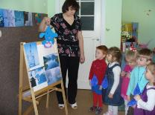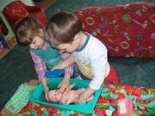

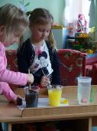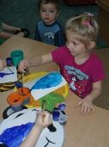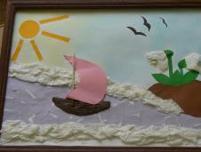

Завершающий этап
Действия педагога | Подготовка к итоговому интегрированному занятию и его проведение.
Действия детей | Рассказ детей о своей деятельности в проекте «Что узнал о воде»
Действия родителей | Совместная деятельность с детьми. Помощь в пополнении развивающей среды.
На итоговом занятии в гости к детям приходила «капелька», которой ребята помогали найти своих потерявшихся подружек-капелек в группе, на улице.
В ходе реализации проекта дети узнали, что:
- вода прозрачная, и в ней можно увидеть другие предметы
- вода не имеет цвета и запаха
- снег и лед – это тоже вода
В уголке уединения дети могли посмотреть фотоальбом «Вода в природе», составленный вместе с родителями, послушать аудиозаписи.

Проект «Волшебный мир сказок Андерсена»

Автор: Кумачёва Н. А., воспитатель, Яковлева О.А., воспитатель
Возраст: средний дошкольный возраст.
Актуальность:
Не секрет, что интерес к книге, к чтению с каждым годом снижается. Вот почему вопросы формирования у детей интереса к художественной литературе требуют повышенного внимания.
Книга очень важна для ребёнка, она является дверью в самое сложное в жизни - в мир человеческих чувств, радостей и страданий, отношений, побуждений, мыслей, поступков, характеров. Книга учит вглядываться в человека, видеть и понимать его, воспитывает человечность. Прочитанная в детстве, книга оставляет более сильный след, чем прочитанная в зрелом возрасте. Не сопереживавшие в детстве дети, могут остаться равнодушными к проблемам века – этическим, экологическим, эстетическим и т.д.
Воспитание интереса и любви к книге, стремления к общению с ней, умения слушать и понимать художественный текст является фундаментом для воспитания будущего взрослого талантливого читателя, литературно образованного человека.
Для решения задач необходима планомерная, систематическая совместная работа ребёнка, педагога и семьи. С этой целью разработан и внедрён педагогический проект, в котором предусмотрены формы работы по образовательным областям.
Цель проекта:
Привлечение внимания педагогов и родителей к проблеме использования детских книг и литературных произведений; развитие познавательной, творческой и эмоциональной активности детей дошкольного возраста в процессе чтения.
Вид проекта: творческий, средней продолжительности (1 неделя)
Форма итогового мероприятия: литературно-музыкальная инсценировка сказки Андерсена «Дюймовочка»
Участники проекта: дети и воспитатели средней группы «Капелька», родители воспитанников, музыкальный руководитель.
Социальные партнеры: библиотека, театр кукол.

Задачи проекта
Для педагогов
- Повышение профессионального уровня по вопросам организации работы с книгами и литературными произведениями; активизация творческого потенциала.
- Разработка методических материалов: картотека игр, методы и приемы работы с литературными произведениями, конспекты занятий, досугов и других мероприятий.
- Внедрение в педагогическую практику разнообразных форм и методов работы с литературными произведениями для развития познавательной, творческой и эмоциональной активности детей
Для детей
- Приобщение детей к художественной литературе, формирование интереса к книгам и детскому чтению, приобретение запаса литературных художественных впечатлений, опыта слушателя.
- Воспитание ценностного отношения к книге как к произведению искусства.
- Углубление индивидуальных литературных предпочтений детей, эстетического вкуса; формирование личностной позиции, как при восприятии литературных произведений, так и в процессе творчества.
- Развитие познавательной, творческой и эмоциональной активности в процессе приобщения к литературе; развитие таких форм воображения, в основе которых лежит интерпретация литературного образа.
- Расширение кругозора детей, обогащение словарного запаса.
- Развитие элементарных дизайнерских и творческих способностей детей путем привлечения их к оформлению книжных уголков, выставок; к созданию тематических коллажей и рукописных книг-самоделок; к выражению своих впечатлений в различных видах продуктивной деятельности.
- Воспитание у детей навыков сотрудничества со сверстниками и взрослыми в процессе совместной деятельности.
Для родителей
- Трансляция педагогического опыта родителям, внедрение разнообразных методов работы с книгой в практику семейного воспитания.
- Привлечение родителей к созданию условий для развития интереса детей к книгам дома и в детском саду.
- Повышение родительской компетентности в процессе детского чтения.
- Поддержка и стимулирование творческой самореализации семьи по приобщению детей к чтению.

Планируемые результаты проекта
Для педагогов
- Анализ результатов работы по организации и реализации проекта.
- Пополнение предметно-развивающей среды группы дидактическими и методическими материалами по ознакомлению детей с художественной литературой, систематизация материалов.
Для детей
- Оформление книжного уголка в группе.
- Подбор и классификация детских книг в соответствии с возрастом детей.
- Изготовление (приобретение) дидактических игр и пособий по теме для группы, атрибутов для сюжетно-ролевых и творческих игр.
Для родителей
- Выявление мнения родителей о проекте «Ваше мнение».
- Оформление информационного материала в родительском уголке: «Может ли книжка быть бесполезной?», «Советы по оформлению детской домашней библиотеки», «Рекомендации по выбору книжки для дошкольника», «Чтобы сказка не стала скучной»

Формы работы c детьми по образовательным областям
Социализация
Посещение кукольного спектакля, библиотеки.
Дидактическая игра «книжный магазин».
Труд
Организация «Книжкиной больницы».
Создание декораций и костюмов для инсценировки сказки «Дюймовочка».
Изготовление книжек-самоделок.
Формирование целостной картины мира
Беседа с детьми «такие разные книги».
Рассказ о писателе-сказочнике Андерсене и его творчестве.
Разговор с детьми о бережном обращении с книгой.
Литературная викторина.
Художественное творчество и конструирование
Рисование, лепка, аппликация, оригами по сюжетам сказок.
Коллажи «Обложка книги».
Изготовление закладок для книг.
Чтение художественной литературы
Оформление книжной выставки «Сказки Андерсена» в группе.
Рассматривание и чтение книг со сказками Андерсена.
Беседы о прочитанном, слушание аналогичных произведений в аудиозаписи.
Чтение пословиц и поговорок о книгах.
Коммуникация
Игры-драматизации, миниатюры по сказкам «Гадкий утёнок», «Снежная королева».
Дидактические игры «Опиши героя», «Узнай и назови сказку», «Перескажи сказку», «Путаница».
Разгадывание и придумывание загадок по сказкам Андерсена.
Заучивание пословиц и поговорок о книгах.
Подготовка к инсценировке сказки «Дюймовочка».

Формы работы с семьей
- объявление-приглашение к участию в неделе детской книги;
- информационный материал в родительском уголке «Может ли книжка быть бесполезной?», «Советы по оформлению детской домашней библиотеки», «Рекомендации по выбору книжки для дошкольника», «Чтобы сказка не стала скучной»;
- анкетирование;
- приглашение к участию совместно с детьми в конкурсах рисунков, поделок, изготовлению книжек-самоделок;
- привлечение к пополнению книжного уголка группы;
- изготовление костюмов для инсценировки сказки «Дюймовочка», помощь детям разучивании ролей.

Подготовка к итоговому мероприятию
- чтение и обсуждение с детьми сказки Андерсена «Дюймовочка»;
- составление сценария;
- распределение ролей;
- изготовление костюмов и декораций;
- разучивание ролей;
- разучивание танцев и песен;
- репетиции.

Итоговое мероприятие - литературно-музыкальная инсценировка сказки Г.Х.Андерсена «Дюймовочка».
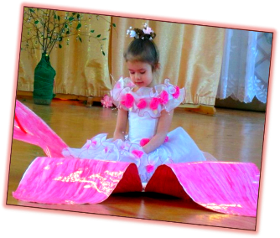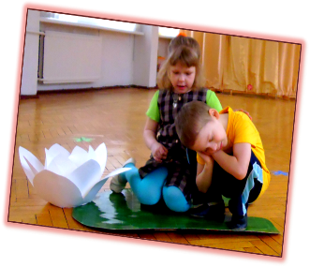

Приложение

Беседа о писателе-сказочнике Г.Х. Андерсене и его творчестве.
Ребята! Вы любите сказки?
Сказок очень много. А чем отличаются сказки от других произведений? (в сказках могут говорить и звери, и растения, с ними происходят необыкновенные, волшебные приключения)
А кто пишет сказки? (сказки складывает народ или придумывают писатели)
Сегодня мы обратимся к творчеству одного из сказочников.
Воспитатель выставляет перед детьми портрет Андерсена и продолжает:
Перед вами портрет великого сказочника.
Это Ганс Христиан Андерсен. Родился он в Дании, в маленьком городке Оденсе.
Это была страна лесов, гор, водного мира.
Жил он в семье прачки и башмачника. А вы знаете кто такой башмачник? А прачка?
Первые сказки мальчик услышал от отца. Ганс Христиан переделывал сказки по-своему, украшая их, и в неузнаваемом виде снова рассказывал.
Он был единственным ребенком в семье и, несмотря на бедность родителей, жил вольно и беззаботно. Его никогда не наказывали. Он занимался только тем, о чем всегда мечтал. А мечтал он обо всем, что только могло придти в его голову.
У Ганса были самодельные игрушки, картонный кукольный театр. Он забивался в уголок и сам сочинял и разыгрывал для себя спектакли.
Чего он только не переделал в юные годы — и башмаки чинил, и был певцом, и ходил в школу танцев. А когда ему было 14 лет, он отправился в Копенгаген – столицу Дании, чтобы стать актером. Но дирекцию театра привлёк не актерский талант, а писательский дар Андерсена.
В 30 лет Андерсен издает три сборника своих произведений «Сказки, рассказанные для детей». Постепенно сказки занимают основное место в его творчестве. Потом выходят самые чудесные сказки: «Стойкий оловянный солдатик», «Соловей», «Гадкий утенок», «Дюймовочка», «Свинопас». А какие еще сказки Андерсена вы знаете?
Андерсен написал более 170 сказок.
Сказки писателя знают и любят во всём мире. В них всегда добро побеждает зло.
В настоящее время без его сказок немыслимо детство любого человека. Его имя стало символом всего настоящего, чистого, высокого. Не случайно Высшая международная премия за лучшую детскую книгу носит его имя — это Золотая медаль Ганса-Христиана Андерсена, которую присуждают раз в два года самым талантливым писателям и художникам.
А еще каждый год, в день рождения Андерсена 2 апреля отмечается праздник «международный день детской книги».
Беседа заканчивается чтением одной из сказок Андерсена.

Организация «Книжкиной больницы».
Цели:
- Формировать у детей интерес к книге, бережному обращению с ней.
- Познакомить детей с правилами пользования книгой.
- Показать как можно «полечить» книгу.
- Развивать формы сотрудничества друг с другом.
- Развивать эмоциональную отзывчивость, мыслительные операции.
Материал:
Порванная книга, клей, клеенка, салфетка, полоски бумаги, кисточки, салфетки для рук, ширма, пиктограммы работы с книгой.
Предварительная работа:
Разговор о бережном обращении с книгой

Методические указания.
Дети сидят на стульях полукругом перед ширмой.
Все девчонки и мальчишки,
Знаю, очень любят книжки
- Сегодня я вам прочитаю еще одну книжку (называется). Только, где же книжка? Наверно я книжку за ширмой оставила.
Воспитатель идет за ширму, выходит с порванной книгой в руках.
- Вот нашла книжку, только читать ее нельзя. Что же с ней стало?
Не прочитать нам эту книжку,
Изорвал ее волчишка.
Он всю книжку пролистал
И странички изорвал.
- Как можно помочь книжке?
Заболела эта книжка,
Изорвал ее волчишка.
А мы книжку пожалеем,
Мы возьмем ее и склеим.
- Вы, поможете мне ее подклеить?
Дети подходят к столу, на котором приготовлены: клей, салфетки, клеенки, полоски для подклеивания, кисточки. Дети намазывают полоски, а воспитатель наклеивает, проговаривая свои действия.
- Вот посмотрите как хорошо мы с вами вместе «полечили» эту книжку, она у нас стала как новая. Пока наша книжка подсыхает, мы с вами вспомним, как правильно обращаться с книжками (ответы детей, показ пиктограмм).
- Книгу можно брать только чистыми сухими руками.
- Не писать, не рисовать в книге;
- Не вырывать страницы и не сгибать книгу;
- Не бросать книгу;
- Хранить книгу в книжном шкафу или на книжной полке.
- Книгу читаем и смотрим за столом.
- Не кушать, когда смотрим книгу.
- А если нечаянно порвали книгу, то нужно попросить взрослых, чтобы вам помогли ее подклеить.
- Эти картинки-подсказки мы поставим обратно в наш книжный уголок, чтобы помнить о том, как правильно обращаться с книгами.
- Вы, сегодня были умелые, добрые, дружные. Руки у вас «золотые», только такие дети могли так аккуратно «подлечить» книжку.
Прошу не драться, не кидаться.
И с книгой в ванне не купаться.
И вам сейчас сказать спешу:
Все книги я любить прошу.

Ознакомление с художественной литературой и коммуникация.
(по сказке Г.Х.Андерсена «Гадкий утёнок»)

Цели:
- Продолжать знакомить детей со сказками Г.Х.Андерсена.
- Учить понимать содержание сказки. Правильно оценивать поступки героев.
Предварительная работа:
Чтение сказки Андерсена «Гадкий утёнок»
Методические указания:
1. Обсуждение сказки
Воспитатель напоминает детям, что всю эту неделю происходит знакомство со сказками великого датского сказочника Ганса Христиана Андерсена. Просит детей вспомнить, какие из его сказок они уже знают, и напоминает, что вчера они познакомились со сказкой «Гадкий утёнок».
Вопросы для беседы с детьми:
- Вспомните, как появился на свет гадкий утенок.
- Как вы думаете, почему утёнка невзлюбили птицы на птичьем дворе? Вспомните, как говорили про него утки.
(- А один-то какой безобразный! Его уж мы никак не потерпим! И сейчас же одна утка подлетела и клюнула его в шею.
- Положим, но он такой большой и странный! - прошипела злая утка. - Ему надо задать хорошенько.)
- Видите, утёнка не любили только потому, что он был не похож на других. И никто не хотел видеть и понимать, что у утёнка доброе сердце. Иногда так бывает и среди людей: мы оцениваем человека по внешности, не замечая его душевных качеств. Но мы с вами все-таки люди, а не утки. Мы должны понимать, что, если человек не похож на нас, выглядит по-другому, не так, как мы, это еще не значит, что человек плохой. Любого человека нужно оценивать, не по внешности, а по делам, его поступкам.
- Почему утёнку пришлось покинуть птичий двор?
(Все гнали бедного утёнка, даже братья и сестры сердито говорили ему: «Хоть бы кошка утащила тебя, несносный урод!» А мать прибавляла: «Глаза бы мои тебя не видали!» Утки щипали его, куры клевали, а девушка, которая давала птицам корм, отталкивала его ногою).
- А теперь давайте вспомним, как утенка приняли на болоте. Каким словом можно назвать отношение к нему диких уток? (Безразличие, равнодушие.) А как о нем сказали гусаки? Чем он привлек их внимание? (Своим необычным видом, который гуси называли уродством.)
- Как встретили утенка в ветхой избушке? Почему он ушел оттуда? (Его не понимали, все его желания и мечты считали дурью).
- Вспомните первую встречу гадкого утёнка с лебедями? Что почувствовал утёнок?
- Как вы думаете, каким был гадкий утёнок, какими душевными качествами он обладал?
- Каким стал утёнок, когда он вырос? В кого он превратился?
- Как теперь относились все к молодому- лебедю? (Любовались, любили, радовались.)
2. Игры-драматизации
Воспитатель предлагает детям представить, какие чувства испытывал утёнок, когда все его гнали. Попробовать изобразить:
• испуганного, обиженного утенка;
• как утенок хочет понравиться уткам на птичьем дворе, своей маме, братьям и сестрам;
• как утенок переносил испытания, выпавшие на его долю;
• сценку на птичьем дворе: изобразить маму-утку, утят - братьев и сестер нашего утенка, других уток;
• жителей избушки;
• встречу с лебедями на озере. Какие чувства испытывал тогда утёнок? Как отнеслись к нему лебеди?
3. Заключение
Вопросы для беседы с детьми.
• Пожалуйста, скажите, ребята, как относился Андерсен к утёнку? В чем проявляется отношение автора?
• А каково ваше отношение: к утёнку? Какими душевными качествами он обладал? Какие его качества вы хотели бы иметь в своем характере?
• А теперь давайте подумаем, какой смысл в этой сказке? Что хотел сказать нам Андерсен этой сказкой, чему хотел научить людей?

Проектная деятельность в старшем дошкольном возрасте

Проект «Маленькие модельеры»
Автор: Шипкова В.Н., старший воспитатель
Возраст: старший дошкольный возраст.
Актуальность:
Серия разных видов деятельности в течение трёх месяцев объединена основной проблемой - подготовка коллекции одежды для праздника и повседневной жизни. Информационно - практико - ориентированный проект в процессе которого дети собирают информацию и используют её для создания одежды, ориентируясь на социальные интересы. В процессе реализации проекта нами была поставлена цель.
Цель:
Развивать познавательно-творческие способности детей через становление и развитие умений самостоятельно поставить (или принять предложенную взрослым) цель, включения в поисковую деятельность, контролируя ход поиска и оценивать результаты, и формирования творческой активности детей: поиск оригинального решения, высказывания «смелых» предположений, придумывание нового способа достижения результата. Данная цель предполагает решения следующих задач.

Задачи исследовательской деятельности:
- вхождения детей в проблемную игровую ситуацию (ведущая роль педагога),
- активизация желания искать пути разрешения проблемной ситуации (вместе с педагогом),
- формирования начальных предпосылок исследовательской деятельности (практические опыты).
Образовательные задачи:
- обогащать представления детей о деятельности модельера,
- развивать поисковую деятельность, интеллектуальную инициативу,
- развивать способы экспериментирования и моделирования,
- формировать обобщённые способы умственной деятельности и умения строить собственную практическую деятельность,
- развивать способность к прогнозированию результата собственной деятельности.
В ходе реализации проекта успешно осуществляется психическое развитие детей – развитие мышления и воображения, речевое развитие.
Формирование проектно- исследовательских умений и навыков:
- обнаружения проблемы
- выдвижения предложений (гипотез)
- поиск способов проверки
- адекватность речевых высказываний
- выход на проверку в других условиях
Задачи социального развития:
- развитие самоконтроля, элементов самооценки,
- развитие коммуникативных способностей в ходе решения задач.
Задачи познавательного развития:
- воспитание интереса к самостоятельному получению новых знаний, стремления к их систематизации,
- развитие способностей к речевому планированию и последовательному осуществлению поисковых действий.
Задачи художественного развития:
- приобщение к многообразию художественных образов, комбинированию по цвету, форме, расположению,
- развитие способности к эстетической оценке.
Проект состоит из 4-х этапов:
- предварительный,
- определение темы проекта, организация процесса реализации,
- практическая реализация проекта,
- результат.

Описание этапов:
1 этап
Развитие у детей 5-6 лет представления о профессии взрослых - модельер.
Мероприятия:
- чтение художественной литературы: С.Михалкова «Кем быть?», Д. Родари «Чем пахнут ремёсла»…..,
- сюжетно- ролевая игра «Ателье», «Магазин тканей», просмотр телепередачи «Модный приговор»,
- рассматривание журналов мод, иллюстраций одежды, проспектов,
- знакомство с различными материалами и швейной фурнитурой, их свойствами и разнообразием (ткань: мех, капрон, ситец, парча, шелк; швейная фурнитура: тесьма, кружево, бисер, паетки…),
- знакомство с инструментами необходимыми для шитья и моделирования: манекен, швейная машина, карандаши, краски, лекала, нитки, иголки,
- дидактические игры и игры логико- математического содержания: «Подбери заплатку», «Одень куклу», «Составь узор», «Маленький дизайнер», «Блоки Дьенеша», «Палочки Кюизенера», «Чудо - крестики»…,
- посещение районного ДДТ «Юность»- студии «Я будущий модельер», магазина готовой одежды, магазина тканей и фурнитуры «Модница».
Практические действия:
- составление орнамента,
- придумывание и изображение узора с использованием растительных композиций,
- игры на развитие чувства цвета (домино «Радуга», «Маленький художник», «Разноцветные капельки»),
- игры на развитие чувства формы («геометрическая мозайка», «напольный геометрический конструктор»),
- игры на развитие фантазии («На что похоже», «Придумай и изобрази»),
- игры на цветосмешение- из трёх основных цветов, с добавлением чёрной и белой краски- получение новых цветов и оттенков,
- экспериментально - исследовательская деятельность (выявление свойства тканей).
Знакомство с понятиями:
- модельер, кутюрье,
- закройщик,
- мастер по пошиву одежды,
- швейная мастерская,
- набросок,
- выкройка, лекало,
- показ модной одежды,
- коллекция одежды…

2 этап:
- Определение темы проекта (совместно с детьми) - создание моделей одежды для праздника и повседневного дня.
Возможные формы организации: создание образовательных развивающих ситуаций, беседы с детьми, игровые мини- ситуации, чтение художественной литературы.
- Определение последовательности выполнения дизайнерских работ.
- Выбор материала и фурнитуры для каждой ступени выполнения коллекции одежды.

3 этап:
Практическая реализация проекта:
Средства реализации данного проекта:
- дидактические и развивающие игры,
- совместная деятельность педагога с детьми,
- непосредственно организованная деятельность,
- игровые ситуации,
- совместная деятельность родителей и детей,
- самостоятельная деятельность детей.

4 этап:
- беседы с детьми о результате работы,
- обыгрывание показа мод в сюжетно- ролевой игре,
- составление детьми творческих рассказов,
- определение детьми значимости проекта (куда можно пойти в этом или другом платье, костюме)
- оформление пригласительных билетов для родителей на презентацию проекта,
- изготовление рекламных постеров, проспектов на тему проекта,
- презентация- показ модной одежды.

Взаимодействие родителей, детей и воспитателей в реализации детского проекта:
Целью проекта «Маленький модельер» является обогащение детско- родительских отношений опытом современной творческой деятельности.
Мероприятия:
- создание рекламно- информационного поля,
- родительская гостиная «История развития женского костюма», «Красота в жизни ребёнка»,
- посещение ДДТ «Юность» студии «Я- будущий модельер»,
- просмотр телепередач по теме проекта,
- подбор журналов, каталогов, вырезок, составление альбома «Нарядная одежда»,
- анкетирование «Нужен ли дизайн вашему ребёнку»,
- презентация семейных проектов «Платье моей мечты», «Костюм моей мечты»,
- родители- инициаторы сбора информационного материала (фото, видеосъёмка),
- фото- стенд «Мы маленькие модельеры».
Презентация проекта:
- дети в роли моделей- кукол, рекламных агентов проводят презентацию проекта,
- показ видеофильмов, детских каталогов, фотографий, рекламных постеров, проспектов,
- совместные игры детей и родителей (игры, которые были использованы в реализации проекта),
- игра «фанты» (сочинить загадку, четверостишие, речёвку по теме проекта (можно с заданным началом),
- аукцион дизайнерских идей.

Приложение 1
Образовательная развивающая ситуация « Художники по росписи ткани». Образовательная область: «Художественное творчество».
Интеграция с образовательными областями:
«Социально-коммуникативная», «Познание», «Речевая».

Задачи:
- познакомить детей с техникой выполнения росписи по ткани «холодный батик»
-подвести детей к использованию стилизаций, характерных для народного прикладного искусства
Ориентировочный визуальный ряд: предметы народных промыслов (хохлома, гжель, жостово, семеновские, филимоновские…), предметы одежды (юбки, платки…)
Материалы: краски, ткань, кисти, нетрадиционные материалы (для выполнения работы в технике батик), не расписанные предметы одежды.
Предварительная работа: рассматривание предметов народных промыслов, книжных иллюстраций, костюмов, в которых используются приемы стилизации изображения.
Продукт деятельности: костюмы для праздника лета
Примерный план.
Постановка проблемы: ( показ презентации № 1 «Костюмы которые можно одевать на различные праздники: новый год (маскарадные и нарядные), масленица, 8 марта, осенины, наряды на выпускной вечер, последний слайд - дети что-то обсуждают).
Как вы думаете, о чем говорят дети, что обсуждают. (выслушивает ответы). (Показ презентации № 2 «Костюмы для русского народного праздника» (костюмы выполненные с элементами узоров: хохломские узоры, филимоновские узоры, гжельские узоры, дымковские узоры). Что вы увидели? Расскажите.
А хотели бы вы придумать свои костюмы к празднику лета. Какой бы вы хотели? Какой материал вам понадобиться?
Развитие ситуации: Кто, вспомнит, как называется техника рисования на ткани? (Батик). А как вы думаете, как можно назвать людей, которые рисуют узоры на ткани? А что мы уже с вами рисовали?
Это называется свободной росписью, так как у рисунка не было ограничений, контура и краска между собой сливалась и смешивалась.
А сегодня я хочу вас познакомить с новой техникой росписи по ткани - холодный батик.
Роспись ткани в технике «холодный батик» интересна, но требует терпения, так как проходит в несколько этапов. Послушайте и посмотрите. Для этой техники нам понадобится краска по ткани и стеклянная трубочка с шариком, в который наливается краска. На конце трубочки загнутый носик. Вот им художники и рисуют свой узор. Но красиво делать это могут специалисты- художники по росписи ткани. А я предлагаю немного схитрить.
Вот тюбик с длинным носиком - это контур по ткани. Он бывает разных цветов. Им можно нарисовать контур узора цветка, как будто рисуем набросок карандашом. Подождать 2-3 часа, пока высохнет, а затем расписывать красками. Рисунок контуром не должен прерываться, иначе цветная краска сольется между собой при росписи.
Представьте себе свой узор, выберите элемент костюма и приступайте к работе. Если кто-то затрудняется, то набросок сначала можно выполнить карандашом, а затем контуром.
Воспитатель обращает внимание детей на предметы народного промысла, которые могут помочь в создании узора, предлагает выбрать изобразительный материал и приступить к выполнению замысла.
Итог: предложить рассмотреть расписанные костюмы для праздника, обсудить что удалось, а что требует доработки (критерии оценки: сочетание цветов, повторение узора, симметричность узора, красиво расположенный узор). Спросить, где можно еще применить полученные знания и опыт.
Рефлексия: предложить высказаться по поводу того, где еще они могут применить технику «батик». Те, кому понравилось рисовать по ткани, нарисуют на солнышке улыбочку, а кому нет - грустное лицо.

Приложение 2
«Плащик для куклы Маши»
Экспериментально - исследовательская деятельность детей.
Цель: Развитие познавательной инициативы детей, умения сравнивать вещи и явления, устанавливать простые связи между ними.
Образовательные задачи:
-Расширять представления детей об окружающем мире через знакомство с основными физическими свойствами и явлениями.
-Способствовать развитию исследовательских умений в поисковой деятельности (поиск материала для изготовления плащика от дождя).
-Развивать связную речь детей: побуждать, рассуждать, аргументировать, пользоваться речью- доказательством, расширять словарный запас (ситец, болонья, капрон, мешковина).
-Воспитывать аккуратность при работе с водой.
Материал: Набор тканей(7х7) болонья, ситец, мешковина, капрон; мерная ложка, салфетки бумажные, тряпочки для вытирания воды, миска с водой, кукла Маша, плащ из плащевой ткани и из ситцевой.
Предварительная работа: Экспериментирования с водой «Взаимодействие воды и бумаги», «Вода в жизни растений» (Грустный бальзамин), «Повышение уровня воды, если в воду положить предметы» (по рассказу Л.Н.Толстого «Умная галка»), чтение рассказа «Мой друг зонтик», беседа с детьми «Какому подарку я буду рад».
Организация деятельности:
-Маше на день рождения подарили красивый плащ. Но почему же Маша пришла к нам промокшая? (ответы детей)
-Давайте спросим у Маши, не забыла ли она дома надеть плащ, когда вышла на улицу? И вот, что ответила Маша.
-Вы не угадали. Когда пошел дождь, я надела плащ, но он не спас меня от дождя. Как же могло такое случиться, что я промокла?
-Дети, как вы, думаете, в чём дело?
Постановка проблемы: (совместно с детьми формулируем проблему)
(педагогическая поддержка - что нужно сделать для решения этой проблемы)
Выдвижение гипотез: Совместно с детьми обсуждаем решение этой проблемы - давайте подумаем, как мы можем проверить , испытать плащ Маши (ответы детей) (Подвести к тому, что для плаща нужна другая ткань-какую выбрать?)
Проверка гипотезы: Самостоятельная практическая деятельность детей.
-Посмотрите, дети и Маша, на столы (на столах практический материал: вода, лоскутки разных тканей, салфетки, мерная ложка, тряпочки), может нам что-нибудь пригодиться?
Анализ полученного результата:
-Что же вы делаете? Расскажите. (ответы детей)
-Что у вас получилось? (ответы детей)
-Подтвердилось или не подтвердилось наше предположение, что плащ у Маши скорее всего не от дождя.
Педагогическая поддержка детям, которые затрудняются в выполнении опыта через 3-4 минуты. Указать на ошибку, подсказать способ исправления.
Формулировка выводов:
-Дети, какую ткань вы посоветуете Маше для изготовления плаща от дождя и почему? (ответы детей - под всеми тканями, кроме одной, салфетка промокла; нужно сшить плащ из болоневой ткани – она не пропускает воду)
-Как мы пришли к такому выводу?
-Молодцы! Я предлагаю вам нарисовать набросок плаща, который мы можем сшить для Маши.
Творческая самостоятельная работа детей: (изображение рисунков плаща детьми)
-Какие красивые наброски у вас получились! Давайте на них полюбуемся.
Возможные варианты усложнения познавательных задач:
-Увеличение количества исследуемых тканей (от 4до 6).
-Самостоятельное формирование цели.
-Самостоятельная организация детьми исследовательской деятельности.
-Графическое фиксирование результата.

Проект «Космос»

Авторы: Васильева М. В., воспитатель, Васильева Е. Н., воспитатель

Продолжительность проекта: две недели
Тип проекта: ознакомительно-ориентировочный, творческий
Участники проекта: дети старшей группы «Ручеёк», воспитатели, родители
Проблема, значимая для детей, на решение которой направлен проект: «Почему на планете Земля есть жизнь?»

Цель проекта: создание представлений у детей об условиях необходимых для жизни живых организмов. Приобщение к духовным и нравственно-патриотическим ценностям общества, развитие чувства ответственности и гордости за достижения страны в отечественной космонавтике.

Задачи
Для детей:
- формировать представление о причинах и условиях возникновения жизни на земле;
- донести до подрастающего поколения значение первого полета в космос Юрия Алексеевича Гагарина;
- расширять знания детей о космосе, людях его осваивающих и существах в нем обитающих;
- систематизировать детские представления о Вселенной, Солнечной системе и её планетах;
- формировать познавательные интересы;
- развивать творческую фантазию,
- активизировать словарь ребенка: небо, звёзды, планеты, спутник, космос, космонавты;
- обогащать словарь: Солнечная система, названия планет солнечной системы, невесомость, орбита, метеорит, скафандр;
- побуждать к словотворчеству при составлении рассказов на заданную тему (мнемотаблицы);
- формировать понятие о себе, как о жителе, планеты Земля;
- развивать математические способности через опытную деятельность и посредством рабочих листов, логических заданий и развивающих игр;
- развивать опытную деятельность и экспериментирование.

Для педагогов:
- обеспечить реализацию воспитательных, развивающих и обучающих задач через освоение детьми образовательных областей;
- создать условия для самостоятельной и совместной со взрослыми деятельности детей в рамках реализуемого проекта;
- способствовать установлению доброжелательных взаимоотношений педагогов и специалистов ДОУ, родителей, социальных партнёров в процессе разработки и реализации проекта.

Для родителей:
- привлечь родителей к проблеме развития познавательной сферы ребёнка;
- стимулировать творческую деятельность родителей через участие в конкурсах, мероприятиях, досугах;
- способствовать установлению партнёрских отношений родителей и педагогов в вопросах воспитания и образования детей.

Форма проведения итогового мероприятия проекта: викторина «Что? Где? Когда?»

Продукты проекта
Для детей:
- книжки-самоделки «Загадки о космосе», «Встреча с инопланетянами»;
- составление рассказов о планетах;
- конструирование ракеты из бумаги (оригами)
- лепка «Встреча с инопланетянами»;
- интерактивная выставка книг о космосе;
- конструирование ракеты из коробок;
- изготовление макета солнечной системы (папье-маше)
- изготовление масок «Смешные инопланетяне»;
- проведение опытов: «Свойства воды», «Свойства воздуха», «Солнечная энергия», «Извержение вулкана»;
- разгадывание кроссворда «Загадки астронома».

Для педагогов:
- разработка тематического проекта по теме: «Космос» для детей и взрослых;
- создание компьютерных презентаций;
- выставка книг, энциклопедий о космосе;
- рекомендации по походу в планетарий с детьми;
- подбор и рекомендации по прочтению литературы с детьми;
- изготовление картотеки подвижных игр, физминуток, динамических пауз по теме;
- разработка анкет для детей и взрослых к завершению проекта «Что интересного узнали?».

Для родителей:
- папки-раскладки о космонавтах, информационные стенды и газеты, посвященные дню космонавтики;
- выставка художественных работ и поделок, выполненных детьми в самостоятельной и совместной с родителями деятельности;
- конкурс макетов ракет, космический кораблей, пришельцев: «Я тоже в космос полечу»;
- досуг.

Ожидаемые результаты по проекту
Для детей:
- сформированность нравственно-патриотических чувств в процессе реализации проекта;
- освоение доступных знаний о космосе;
- повышение познавательной активности.

Для педагогов:
- повышение уровня педагогической компетентности в освоении современных образовательных технологий;
- распространение педагогического опыта;
- систематизация и повышение качества работы с детьми по развитию познавательно-исследовательских способностей через различные виды продуктивной деятельности;
- повышение профессионализма воспитателей в вопросах работы с семьями воспитанников;
- удовлетворенность работой.

Для родителей:
- установление партнёрских отношений родителей и педагогов в совместной организации жизни группы;
- совместный поиск оптимальных форм организации деятельности детей и взрослых;
- обмен опытом семейного воспитания педагогов и родителей;
- приобретение родителями знаний и практических навыков при взаимодействии с ребенком.

Системная паутинка проекта
Виды совместной деятельности
Познание | Беседы: «Земля - голубая планета», «Планеты солнечной системы», «Сколько звезд на небе?», «Почему бывает день и ночь, лето и зима?», «Первооткрыватели космоса».  Рассказ: «Как Солнце и Луна друг к другу в гости ходили»; «Собаки – космонавты»; «О чем рассказал телескоп».  Рассматривание карты звездного неба, глобуса – макета Земли, модели солнечной системы; иллюстраций с космонавтами, космическими кораблями, космической станцией; фото из космоса.  Наблюдение «Путь Солнца по небосводу».  Опыты: «Воздух», «Сила тяготения», «Вода – путешествие капельки», «Солнце дарит нам тепло и свет».  Игра-путешествие с творческими заданиями по ФЭМП «Полет в космос», Игра-путешествие с творческими заданиями по грамоте. Составление рассказа по картинкам. Конструирование «Космический корабль», «Космическая станция»
Коммуникация | Моделирование ситуаций общения: интервью с космонавтами (Центр управления полетами ведет переговоры с космической станцией «Мир»).  Коммуникативные игры на развитие навыков взаимодействия «Мы - дна команда».  Свободное общение: «Что можно увидеть в телескоп»; «Кого берут в космонавты?»
Чтение художественной литературы | Чтение книг о звездах и планетах.  Интегративная деятельность: чтение, обсуждение, заучивание стихов, рисование.  Чтение «Незнайка на Луне» с последующими режиссерскими играми «Приключения Незнайки на луне».  Заучивание считалок и физминуток  Заучивание стихов, с использованием мнемотаблиц
Социализация | Сюжетно-ролевые игры: «Строители космодрома»; «Космическое путешествие».
Художественная деятельность | Лепка «Жители неизвестной планеты».  Оригами «Космический корабль».  Рисование «Космическое путешествие», «Эмблемы команд космонавтов».
Безопасность | Беседы о безопасности: отработка правил поведения в экстремальных условиях космоса
Труд | Рассказ о профессии космонавт.  Ручной труд: изготовление моделей
Музыка | Слушание песен о космосе:  Наш звездолет (О.Емельянова);  Я верю, друзья (О.Фельцман, В.Войнович);  К дальним планетам! (С.Туликов, Ю.Полухин);  Трава у дома (В.Мигуля, А.Поперечный).  Придумывание танца инопланетян.  Музыкальные игры: «Кино - фото», «Звездочёт»
Физическая культура | Космическая гимнастика. Игры-соревнования «Подготовка к космическому путешествию».  Подвижные игры «Космонавты», «Вокруг солнца». Космические эстафеты.
Здоровье | Беседа «Космическая еда: рецепты здоровья»

Взаимодействие с семьей
Выставка совместного творчества «Я тоже в космос полечу»
Разработка маршрутов выходного дня «Планетарий»
Викторина для детей и родителей «Что? Где? Когда?» (модель трех вопросов)
Участие и подготовка детей к итоговому мероприятию.

Создание условий для самостоятельной деятельности детей
Книжный уголок:
Книги для чтения и рассматривания:
А.Андреев «Звёздный».
В.Калашников «О звёздах и планетах», «Мифы звёздного неба»
Е. Левитан «Малышам о звёздах и планетах»
А. Леонов «Я выхожу в космос»
Н.Носов «Незнайка на Луне»
Е.А.Паникова, В.В.Инкина «Как мальчик стал космонавтом»
Оформление экспозиции с фотографиями, иллюстрациями: портреты космонавтов, космические корабли, космическая станция, спутники и др.;
серия наглядно-дидактических пособий «Расскажите детям о космосе»
Центр сюжетно-ролевых игр: создание предметно-развивающей среды и совместное изготовление атрибутов
(Игры-спутники «Кафе», «Больница», «Семья»)
Центр театрализованных и режиссерских игр: создание предметно-развивающей среды и совместное изготовление атрибутов
Центр дидактических и развивающих интеллектуальных игр: «Космическое путешествие», «Гонки на ракетах», «Пройди по лабиринту»

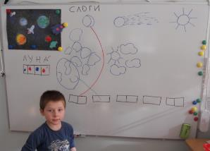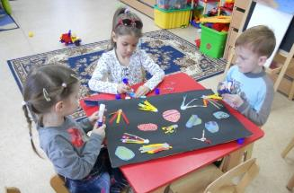

Приложение
Сценарий игрового мероприятия
(по типу викторины «Что? Где? Когда?»)
Для родителей и детей старшего дошкольного возраста.
Цель:
Установление тесного взаимодействия между детским садом и семьей, доброжелательных и доверительных отношений между родителями, воспитателями и детьми.
Задачи:
Обобщить полученные знания по теме «Космос». Развитие творческого потенциала детей и расширение творческих способностей взрослых, умение проявить себя в разных видах деятельности. Социальное развитие личности – повышение ее значимости при участии в общем коллективном деле. Расширение кругозора и повышение культуры. Развитие умственных и музыкальных способностей детей, совершенствование спортивных и танцевальных движений.
Создание радостного эмоционального настроения.

Предварительная работа: создание в группе условий для реализации задач по проекту «Космос».
Предметно-развивающая среда:
- тематические рисунки и работы детей;
- эмблемы команд и элементы костюмов;
- спортивный инвентарь для организации эстафет;
- мольберт с космическими головоломками для родителей;
- фишки–звездочки за правильные ответы;
- копилки для фишек для каждой команды;
- карточки с заданиями;
- юла.

Музыкальный зал украшен воздушными шарами, моделями планет солнечной системы, рисунками и работами детей. Две команды игроков сидят на стульчиках напротив друг друга.

Организация деятельности

Звучит космическая музыка, появляются два инопланетянина

1-ый инопланетянин: Что случилось? Что случилось?
Где мы с тобой очутились?
2-ой инопланетянин: Я не знаю, я не знаю
«Галактику» вызываю!
(нажимает кнопки на приборе) «Галактика» не отвечает.
Это точно означает –
Мы с тобою потерялись,
В другом пространстве оказались.
1-ый ребенок: Вы видели?
Вы слышали?
В небе что-то появилось
И на землю опустилось
Похоже только на одно –
Вместе: НЛО!

1-ый инопланетянин: Здравствуйте, мы поняли уже, что вы – земляне!
Дети: А вы инопланетяне?!
2-ой инопланетянин: Да! Ракета с курса сбилась – на Земле мы очутились.
1-ый инопланетянин: Расскажите точно, где мы,
Мы тогда наладим схемы.
Дети: Вы попали в детский сад –
Здесь полным - полно ребят!
2-ой инопланетянин: Что такое детский сад?
Почему так говорят?
Песня «Детский сад»
Воспитатель: А сегодня в нашем зале
Мы играем в викторину.
Всё у нас по правилам!
Всё взрослый объяснит!
А за соревнованиями у нас жюри следит!
Наше уважаемое жюри:
Быкова Светлана Валерьевна!
Птицына Марина Анатольевна!
И наши замечательные команды «Инопланетяне» и «Земляне».
Правила нашей викторины таковы:
- Каждый игрок раскручивает космическую юлу, что бы узнать свой вопрос.
- За правильный ответ звездочка в копилку команды.
- Если сам игрок затрудняется ответить на вопрос, обращается за помощью к своей команде. Получает пол звездочки в копилку.

Воспитатель: Какая же команда первой начнет игру? Давайте посчитаемся.
Ребенок считает: На Луне жил звездочет,
Он планетам вел подсчет!
Меркурий – раз, Венера – два,
Три – Земля, четыре – Марс.
Пять – Юпитер, шесть – Сатурн,
Семь – Уран, восьмой – Нептун,
Девять – дальше всех – Плутон,
Кто не видит - выйди вон.

План игры «Звездочет»
Через каждые четыре вопроса – паузы:
- Поэтическая пауза.
- Спортивная пауза – эстафета «Инопланетяне».
- Конкурс для родителей
- Игра «Кино - фото».

Завершение.
1-ый инопланетянин: Приборы все настроены,
Пора нам возвращаться,
2-ой инопланетянин: Но очень жалко с вами,
Ребята, расставаться!
Ребенок: Спасибо! До свидания!
И грустить не нужно.
Между нами крепкой
Останется дружба

Танец «Дружба»
Воспитатель:
Жюри подвело итоги нашего конкурса. Мы с нетерпением хотим узнать, кто же победил «Земляне» или «Инопланетяне»?
Воспитатель: Победила дружба! А вот и наш замечательный приз, который мы с удовольствием все вместе съедим – торт.

Вопросы для викторины
- Кто первым полетел в космос? (Белка и Стрелка)
- Назовите первого космонавта. (Юрий Гагарин)
- Назовите первую женщину космонавта. (Валентина Терешкова)
- Назовите спутник Земли. (Луна)
- Что такое Солнце? (Большая звезда)
- Царь планет (планета – гигант)? (Юпитер)
- В результате чего образовалась вселенная? (В результате взрыва)
- Какая сила нас держит на Земле? (Сила тяготения)
- Какое состояние испытывает человек в космосе? (Невесомость)
- Как называется одежда космонавтов? (Скафандр)
- Назовите транспорт космонавтов. (Ракета, космический корабль)
- Назовите необходимые условия для жизни всего живого. (Вода, воздух, тепло, сила тяготения)
- Назовите планету, названную в честь царя морей. (Нептун)
- Назовите хвостатое небесное тело. (Комета)
- В какой прибор люди смотрят на звездное небо? (Телескоп)

Стихи для поэтической паузы
Мы с тобою космонавты  И летим в одной ракете,  И поэтому неправ ты,  Говоря, что мы лишь дети.  Посмотри, Земля под нами  Неужели ты не видишь  Те космические дали  Яркий старт и звездный финиш?  Ты взгляни в иллюминатор,  Звезды в космосе кружатся  Потому что космонавтам  Они ближе и виднее…  Звездной ночью, душным летом  Постучит в окно комета:  – Вам по лунным проводам  Шлет сто тысяч телеграмм.  Мне бы надо, очень надо  Космонавтом смелым стать.  Мне бы надо, очень надо  К двум Медведицам слетать. | У Медведиц погостить,  Их коврижкой угостить,  Уж такая там природа:  Ни цветов, ни пчел, ни меда.  А потом махнуть в ракете  К самой северной планете,  Среди звезд, наверно, главной;  К голубой звезде полярной  В корабле огромном звездном  На Сатурне сесть бы грозном  Заглянуть бы на Венеру,  Посмотреть там атмосферу,  Прилуниться на Луне,  Приземлиться на Земле.  Мне бы надо, очень надо  Космонавтом смелым стать.  Я ведь в старшей группе сада  Мне пора уже летать!

Проект «Этот загадочный космос»

Автор проекта: Игнатова В.Н., воспитатель, Кузнецова М.И., воспитатель
Продолжительность проекта: две недели
Тип проекта: информационно-практический
Участники проекта: дети старшей группы «Солнышко», педагоги, родители, руководитель физического воспитания
Актуальность проекта:
Значимая для детей проблема, на решение которой направлен проект: зачем человек полетел в космос? Родители уделяют недостаточное внимание празднику День космонавтики. Поэтому нужно развивать интерес детей и взрослых к профессии космонавта, знакомить с достижениями учёных и космонавтов, формировать представления о роли человека в изучении космоса.
Цель проекта: приобщение детей к современным знаниям о Вселенной, формирование представлений о роли человека в изучении космического пространства, воспитание чувства любви и бережного отношения к своей планете, развитие чувства гордости за достижения своей страны в изучении космоса.
Задачи проекта:
Для детей:
*развивать познавательный интерес, опыт детей с помощью наглядных средств (символов, моделей, условных заместителей);
*поддерживать и развивать интерес к миру взрослых и их разнообразной деятельности, воспитывать уважение к трудной и опасной профессии космонавта;
*расширять элементарные представления детей о космосе, любознательность, логическое мышление, способность к экспериментированию;
*активизировать фантазию и творческие способности, развивать эмоциональную сферу, умение работать в коллективе.
Для педагогов:
*создать условия для реализации педагогического проекта;
*привлечь родителей к совместной деятельности с детьми;
*подготовить информацию для родительского уголка;
*развивать творческие способности детей и родителей в продуктивной деятельности во время реализации проекта.
Для родителей:
*вместе с детьми найти информацию по теме проекта;
*обогатить книжный уголок книгами о космосе (энциклопедии, карты, художественная и познавательная литература);
*разучить стихи о космосе, прочитать художественную литературу;
*изготовить атрибуты к сюжетно-ролевой игре «Космос»;
*участие в итоговом мероприятии «Космическая викторина».
Продукты проекта
для детей | -выставка «Космос» (рисунки, поделки)  -модели планетария, телескопа, солнечных часов  -словарик «Космические слова»  -меню будущего космонавта  -настольно-печатные игры  -эмблемы космической команды  -коллективная работа «Звёздная фантазия»
для педагогов | - демонстрационный материал по теме «Космос»  - картотека подвижных игр, считалок, стихотворений, новых слов  - дидактические игры  - информация для родительского уголка: «Знаки зодиака», «Что прочитать детям о космосе», «Учите вместе с нами»
для родителей | -участие в проекте  -подбор специальной литературы о космосе  -изготовление атрибутов для сюжетно-ролевой игры «Космос»  -изготовленная совместно с ребёнком поделка для выставки «Космос»  -участие в итоговом мероприятии

Форма итогового мероприятия: «Космическая викторина»
Ожидаемые результаты
Дать детям возможность экспериментировать, творить и исследовать вместе с родителями, развивать творческие способности и коммуникативные навыки, что позволит им успешно адаптироваться к ситуации школьного обучения. Освоение детьми доступных знаний о космосе. Формирование бережного отношения к живому миру нашей планеты. Появление у детей чувства гордости за достижения отечественной космонавтики. Формирование отношения к книге как источнику информации. Установление партнёрских отношений родителей и педагогов в совместной организации жизни группы. Приобретение родителями знаний и практических навыков при взаимодействии с ребёнком.

Этапы проекта
Подготовительный этап
1.Беседа с детьми о космосе. Выяснить объём знаний детей о космосе, их интерес к космосу, определить перспективу совместной деятельности.
Модель 3-х вопросов:
*Что мы знаем о космосе?
*Что мы хотим узнать о космосе?
*Где мы можем узнать о космосе?
2.Создание системной паутинки деятельности в условных изображениях.
3.Создание приглашения к участию в проекте для родителей.
4.Создание развивающей среды в группе:
*книжный уголок – энциклопедии, журналы, газеты, художественная литература о космосе;
*уголок ИЗО – мелки, краски, карандаши, бумага, картон, бросовый материал, клей, пластилин, фольга, схемы лепки, аппликации ракет, космонавтов, обводки, трафареты;
*природный уголок – демонстрационный материал о космосе, настольно-печатные игры «Неделя», «Времена года», «Двенадцать месяцев», д/и «Наблюдение за солнцем»;
*уголок математического развития – «Блоки Дьенеша», «Геоконт», «Дроби», «Головоломка Пифагора», «Волшебный круг»;
*уголок развития речи – картотека новых слов, картинки «Космическая техника», стихи о космосе, загадки, считалки;
*игровой уголок – атрибуты к с/р играм «Газетный киоск», «Космическое путешествие», «Космос», настольный и напольный конструкторы, схемы построек ракет, игрушки для драматизации;
*физкультурный уголок – скакалки, мячи, кольцеброс, кегли, обручи, настольно-печатная игра «Виды спорта», картотека подвижных игр, считалок, загадок.

Деятельностный этап (реализация проекта)
Системная паутинка проекта
Безопасность | Беседа «Безопасно ли летать»  Беседа «Ремни безопасности»
Социализация | Беседа «Первооткрыватели космоса»  Игра-путешествие «Созвездия» (сколько звёзд на небе?)  Опыт «Звёзды светят постоянно»  Сюжетно-ролевая игра «Космос»  Конструирование «Готовим ракету к полёту»
Труд | Изготовление моделей планетария, телескопа, солнечных часов из бросового материала
Физическая культура | Утренняя гимнастика «Подготовка космонавтов»  Физминутки «Земля, трясучка, вибрация», «Ракета»  Физкультурный досуг «Космонавты»
Здоровье | Беседа «Кто с зарядкой дружит, никогда не тужит»  Составление меню для космонавта  Беседа «Здоровая пища»
Познание | Рассматривание альбома «Времена года» и обсуждение «Почему бывает лето и зима, день и ночь?»  Д\и «Сложи по порядку», «Чего не стало», «Когда это бывает?», «Какое время года?», «Найди лишнее»  Игра-путешествие «Планеты Солнечной системы»  Беседа «Земля – планета, на которой мы живём»  Составление словарика новых слов «Космические слова»  Эвристическая беседа «Земля, – какая она?», «Кто первым догадался, что Земля – это шар?»  Просмотр презентаций по теме проекта
Коммуникация | Отгадывание загадок о ракете, планете, космонавтах, космосе, звёздах, Солнце  Рассматривание картинок «Первооткрыватели космоса», «Созвездия», «Планеты Солнечной системы», «Космическое пространство» и беседа по содержанию  Разучивание стихотворений о космосе  Пальчиковая гимнастика «Лунтики»
Чтение художественной литературы | С.Маршак «Времена года»  Русская народная сказка «Бобовое зёрнышко»  К.Ушинский «Четыре желания»  В.Маяковский «Кем быть»  Л.Обухова «Как мальчик стал космонавтом»  П.В.Куманцев «О чём рассказал телескоп»  К.Булычёв «Тайна третьей планеты»  Албанская сказка «Как Солнце и Луна друг к другу в гости ходили»  Сказка народов Сибири «Небесный олень»
Художественное творчество | «Звёздная фантазия» - рисование и аппликация  «Созвездия» - рисование по замыслу детей  «Среди планет» - рисование мелками и акварелью  «Космонавт» - оригами  «От планеты до кометы» - аппликация  «Космический корабль», «Ракета» - ручной труд  Книжки-малышки о космосе
Музыка | Слушание музыкальных произведений  -Рыбников «Марш космонавтов»  -Луконина, Чадова «Разноцветная планета»  -Филипеннко «Марш юных космонавтов»

Заключительный этап
Проведение итогового мероприятия «Космическая викторина». Подведение итогов.

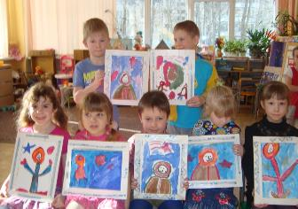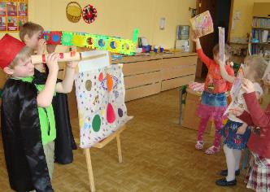

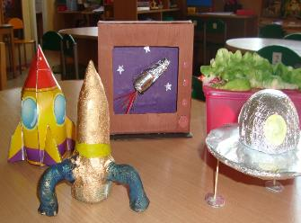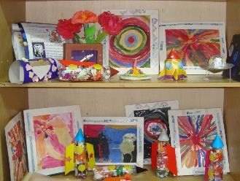
Проект «Большая космическая неделя»

Автор: Иванова И.И., инструктор по физической культуре
Вид проекта: информационно - практический
Срок реализации: апрель
Участники: дети групп детского сада, инструктор по физической культуре, воспитатели
Цель: сформировать у детей элементарные представления о космосе и космонавтах.
Задачи:
- Познакомить детей с понятиями «Земля», «Космос», «Планеты».
- Обогатить и расширить представления и знания детей о космонавтах, космических кораблях.
- Совершенствовать навыки художественного творчества в конструировании, лепке и аппликации по теме «Космос».
- Воспитывать чувство гордости за родную страну, которая стала первой в освоении космоса.
- Воспитывать бережное отношение к тому, что есть на нашей планете.
- Воспитывать доброжелательные отношения, умение договариваться друг с другом.
- Развивать творческое воображение, способность действовать в воображаемой ситуации.
Прогнозируемые результаты: у детей сформируются элементарные знания по теме «Космос», эмоционально-ценностное отношение к людям, работа которых связана с освоением космоса.

Мероприятия проекта

 | Понедельник
Мотивационная тема дня | Предварительная работа:  придумать название группе на тематическую неделю;  украсить музыкальный зал (портреты космонавтов, макеты ракет, звезды, планеты и др.).
Утро | Открытие:  - «Встреча с Лунатиками» (музыкальная миниатюра)  - раздать схемы – инструкции по станциям  - «Пройти медицинский контроль»  - игра «Летает – не летает»  - загадки, стихи
Вечер | Спортивный досуг «Полет на Луну» – группы «Светлячок»,  «Дружная семейка».  Чтение Н.Носов «Незнайка на луне».  Рассматривание иллюстраций на тему «Космос».

 | Вторник
Мотивационная тема дня | Подготовка космонавтов (сделать эмблемы (значки) космонавтам)
Утро | «Космическая зарядка»  Тематические занятия в группах  Дидактические игры по теме  Физкультурный досуг «Космические животные» - группа «Почемучки» (придумать названия)
Вечер | Оздоровительная гимнастика «Звездочет» - группы «Непоседы», «Звездочка», «Капелька»  Подвижная игра «Ракеты»  Игры на внимание «Тренировка»

 | Среда
Мотивационная тема дня | «Космические пираты»
Утро | Игра «Собери космический корабль»  Игра «Собери рюкзак космонавта»  Беседы, игры «Полет по планетам»
Вечер | Спортивный досуг «Марсианская Олимпиада» - группы «Капелька», «Непоседы»

 | Четверг
Мотивационная тема дня | «Космическая еда»
Утро | Приготовить обед космонавта  Беседа «Что такое телескоп?»  Беседа «Какая она, Луна?»  Беседа «Звезды и звездные системы»  Физкультурный досуг «Полет к звездам» - группа «Паутинка»
Вечер | Оздоровительная гимнастика «Звездочет»  Рисунки, аппликация «Звезды», «Созвездия», «Космические корабли», «Пираты»

 | Пятница
Мотивационная тема дня | «Космические цветы», «Космические животные»
Утро | Выставки детских работ «Космические цветы» (придумать название) рисунки, аппликация, лепка.
Вечер | Закрытие - КВН «Маленькие космонавты»  Дети с эмблемами, с космическими кораблями рассказывают что узнали, где были, что делали.

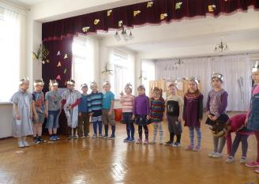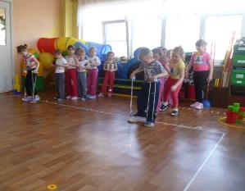

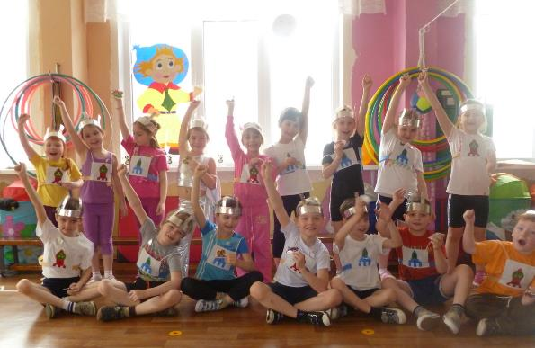

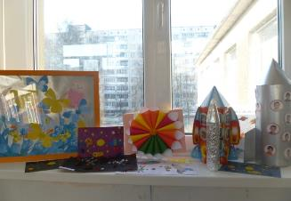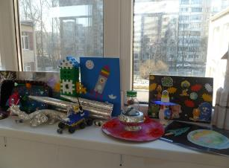

Проект «Дорожная история»

Авторы: Александрова Е.В., воспитатель, Харламова Е.В., воспитатель
Тип проекта: исследовательско-творческий.
Участники проекта: дети 5-6 лет, воспитатели, родители.
Проблема: дети отвечают на вопросы воспитателя: « Всегда ли дорога была так опасна, как сейчас?», рассуждая, что нужно знать, чтобы ответить на этот вопрос. Составляется план проекта.
Цель проекта: усвоение детьми знания того, что дорога – источник повышенной опасности.
Задачи проекта:
Для детей:
*научиться формулировать цель проекта, планировать свою деятельность;
*развивать умение работать в коллективе, сотрудничать и договариваться;
*получить представления о разнообразии транспортных средств;
*получить знания об истории транспорта;
* получить знания о видах дорожных знаков;
* повторить правила дорожного движения;
*осознать необходимость быть внимательным на дороге.
Для педагогов:
*воспитывать у детей осознанное отношение к правилам поведения на дороге;
*расширять кругозор детей;
*пополнить словарный запас детей;
*пробуждать у детей эмоциональный интерес к деятельности и позитивные навыки взаимодействия со сверстниками и взрослыми.
Для родителей:
*учиться, совместно с ребёнком, находить нужную информацию в разных источниках, обрабатывать её;
*изучить одну из форм развития памяти и мышления – мнемотехнику, совместно с ребёнком составить мнемотаблицу;
*развивать связную речь ребёнка
*включиться в совместную деятельность с детьми при создании продуктов проектной деятельности.
Форма проведения итогового мероприятия проекта:
Игровой досуг- викторина «Дорожная история»
Продукты проекта
Для детей:
*произведения детского творчества (коллективная работа «наша улица», рисунки, машинки из пластилина, бумаги, самодельные модели машин);
*мнемотаблица о транспортном средстве прошлого;
*детская драматизация: «Теремок на новый лад».
Для педагогов:
*конспект игрового досуга – викторины «Дорожная история»;
*картотека дорожных знаков;
*презентация проекта.
Для родителей:
* рассказ о транспортном средстве;
*мнемотаблица
* подбор литературы о транспорте;
Ожидаемые результаты по проекту
*формирование активной позиции детей к соблюдению правил дорожного движения;
*интерес детей к данной теме;
*улучшение связной речи детей, её выразительности
*овладение детьми коммуникативными умениями и навыками взаимодействия с взрослыми и детьми;
*продуктивное взаимодействие родителей с детьми;
Этапы проекта
Подготовительный этап
Действия  педагогов | После озвученной детьми проблемы, воспитатель формулируете название «Дорожная история».  Информирует родителей о начале проекта в группе, привлекает их к участию. Проводит анкетирование семьи по вопросам ПДД. Создаёт информационный стенд для родителей.
Действия детей | Вживаются в игровую ситуацию. Обсуждают проблему. Совместно с воспитателем определяют цель проекта. Предлагают варианты решения проблемы.
Действия родителей | Включаются в обсуждение проблемы.  Изучают информацию о транспортных средствах прошлого, о дорожных знаках.  Выбирают, совместно с ребёнком, транспортное средство прошлого, составляют рассказ, составляют мнемотаблицу рассказа.  Помогают ребёнку разучить стихотворение о дорожном знаке, предложенное воспитателем.  Изготавливают дорожный знак.  Совместно с ребёнком изготавливают поделку – машину.  Знакомятся со списком литературы по теме, читают детям книги по теме.  Находят книги для выставки.  Знакомятся с информацией на стенде.  Заполняют предложенную воспитателем таблицу.
Деятельностный этап (реализация проекта)
Здоровье  - беседа «Режим дня»  - рассматривание плаката «Закаливание – путь к здоровью»  - д/и «Валеология» (уход за органами чувств)  - д/и «Полезно – неполезно» | Физическая культура  Подвижные игры.  «Регулировщик»  «Пешеходы и машины»  «Займи своё место»  «Три чудесных цвета»  «Хозяин перекрёстка» | Познание  НОД «Путешествие в прошлое автомобиля»  НОД «Дорожная математика»
Коммуникация  -заучивание стихов  - рассказывание по мнемотаблице «Транспортное средство прошлого»  - загадки о транспорте | Художественное творчество  - рисование «моя будущая машина»  - лепка «машина легковая»  -конструирование из бумаги «машина» | Социализация  Беседа  «Профессия – регулировщик»
Чтение художественной литературы  А. Беляев «О чём рассказала дорога»  Г.С.Тумаринсон «Новые дорожные приключения Буратино»  М.Дружинина «Наш друг – светофор» | Труд  Коллективная работа «Моя улица» | Безопасность  Беседа по правилам дорожного движения, с использованием иллюстраций книги Г.С.Тумаринсон «Новые дорожные приключения Буратино»
Музыка  Прослушивание аудиозаписи «Весёлый светофор» | Формы взаимодействия с семьёй  - анкетирование «Воспитание грамотного пешехода»  - информационный стенд «Осторожно, дорога»  - выставка поделок «Автомобиль своими руками»  - составление рассказов «Транспортное средство прошлого», составление мнемотаблицы | Создание условий для самостоятельной деятельности  Оформление выставки «Это интересно знать»  Дидактические игры:  «Дорожная азбука»  «Игра в транспорт»  «Дорожные знаки. пазлы»  «Дорожные знаки . домино»

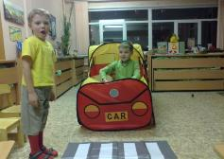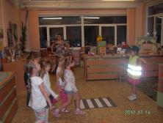
Завершающий этап
Действия  педагогов | Подготовка к презентации проекта. Организация игрового досуга – викторины «Дорожная история»;
Действия детей | Рассказывание о результатах своей деятельности в ходе проекта. Участие в досуге.
Действия родителей | Интерес к деятельности ребёнка, поощрение результатов ребёнка в викторине.

Проект «Я из крошки-бочки вылез, корешки пустил и вырос»

Автор: Потапова Н.А., воспитатель
Тип проекта: информационно-исследовательский
Участники проекта: дети подготовительной группы «Пчёлки», воспитатель, родители.
Актуальность проекта: при проведении мониторинга было выявлено, что среди лиственных деревьев, дети называют, в основном, берёзу, рябину. И даже гуляя в детском саду на одной и той же площадке, не знают, как называются деревья, которые растут рядом. Они не проявляют интереса к деревьям и не спрашивают взрослых, как они называются. Используя крылатки клёна или липы в игре, не пробуют раскрыть их, чтобы увидеть семена и сравнить. Не предполагают, что в ягодах рябины спрятались маленькие семечки.
Цель проекта: создать условия для развития интереса к окружающей природе у детей старшего дошкольного возраста через знакомство с деревьями на территории детского сада.
Задачи:
- помочь детям систематизировать и обобщить знания о деревьях, растущих в городе;
- развивать навыки коллективной и самостоятельной исследовательской деятельности, творческое воображение и речь детей;
- привлечь родителей к проблеме развития у детей познавательного интереса к окружающей природе, способствовать установлению партнёрских отношений родителей и педагогов в вопросах воспитания и образования детей.
Форма проведения итогового мероприятия: экспериментальная деятельность «Посадка желудей».
Продукты проекта
Для детей:
- гербарий «Деревья на территории детского сада»;
- коллекция семян и плодов;
- рассказы «Моё любимое дерево»;
- коллажи «Строение рябины», «Как рябина связана с животными», «Кто дружит с рябиной»;
- коллективная аппликация «Ветки вяза и рябины в вазе», аппликация из природного материала «То берёзка, то рябина…»;
- алгоритм посадки жёлудей и лист наблюдений за ростом дубочков;
- видеоматериал «От жёлудя до дуба»;
- росток дубочка, помещённый в биогель для наблюдения за ростом корневой системы;
- выращенные дубки для посадки весной на территории детского сада;
- экологические знаки «Нельзя ломать ветки деревьев», «Осторожно! Молодые саженцы!»
Для педагогов:
- методическая разработка проекта «Я из крошки-бочки вылез, корешки пустил и вырос»»;
- презентация «Рябина русская душа»;
- наглядно-дидактические материалы по теме «Деревья».
Для родителей:
- компетентность в вопросах развития у детей познавательной исследовательской деятельности;
- совместная деятельность с детьми в процессе участия в проекте.
Ожидаемые результаты по проекту
Дети узнают названия незнакомых им деревьев, приобретут навыки исследовательской деятельности.
Этапы проекта
Подготовительный этап
Действия педагогов | После проведения экологической тропинки», дети понимают, что названия некоторых деревьев им не знакомы, выясняют, что на участках не растут дубы. После озвученной детьми проблемы, воспитатель формулирует её название «Хотим узнать названия всех деревьев, которые растут на территории детского сада и посадить дуб»
Действия детей | Проводят исследование: «Какие деревья растут на участках детского сада?». Совместно с воспитателем определяют цель проекта и этапы исследовательской деятельности.
Действия родителей | Включаются в проект. Находят вместе с детьми справочный материал про деревья, названия которых ребёнок не знает.

1. Модель трёх вопросов (Что мы знаем о деревьях? Что мы хотим узнать о деревьях? Где мы можем узнать о деревьях?)
2.Создание алгоритма исследовательской деятельности.
3.Создание приглашения к участию в проекте родителей.
4.Создание развивающей среды в группе.

Деятельный этап (реализация проекта)
Системная паутинка проекта
Познание | Экологическая тропинка: «Какие деревья растут на территории детского сада?»  Д/игра «Строение дерева»  Д/игра «Подбери листья, семена или плоды к дереву»  Д/игра «Какой лист?» (характеристика формы, взаимного расположения на ветке)  Просмотр презентации «Рябина»  Д/игра «Жизненный цикл дерева» (от семечка до дерева)  Исследовательская деятельность «Где спрятались семена?», «Свойства древесины»  Экологическая игра «Дуб» (почему жёлудей у дуба много, а новых деревьев вырастает мало?)  Беседа «Влияние погодных условий на сохранение жёлудя в земле»  Просмотр видеофильма «От жёлудя до дуба»  Экспериментальная деятельность «Посадка желудей»  Рассматривание корневой системы молодого дубочка, помещённого в прозрачный биогель
Коммуникация | Составление рассказов по опорной таблице «Лист», «Дерево»  Отгадывание загадок про деревья  Придумывание загадок про деревья  Рассказ, подготовленный ребёнком с помощью родителей «Моё любимое дерево»  Составление рассказа после просмотра видеофильма «Рождение дуба»
Чтение художественной литературы | Чтение стихотворений С.Есенина «Берёза», И.Сурикова «Рябина», И.Кашпуровой «Дуб», И.Токмаковой «Дуб»,  рассказа М.Пришвина «Осинкам холодно», «Рябина краснеет»
Художественное творчество | Рисование «Красный, жёлтый, золотой – как хорош ты, лист цветной»  Рисование в нетрадиционной технике (оттиск засушенными листиками) «Осенний букет»  Оригами «Ветки вяза и рябины в вазе»  Аппликация из природного материала «Дерево»  Пластилинография «Ветка дуба с желудями»  Ручной труд «Поделки из природного материала»  Рисование экологических знаков «Нельзя ломать ветки деревьев», «Осторожно! Молодые саженцы!»  Создание коллажей «Кто дружит с рябиной», «Как рябина связана с животными»
Труд | Сбор листьев и семян для гербария  Создание гербария «Деревья на территории детского сада №125»  Трудовое поручение «Полив дубочков»
Социализация | С/р. игра «Фитоаптека»  Организация игры «Садово-парковое хозяйство»
Здоровье | Беседа «Деревья – лёгкие города»  Обсуждение проблемы «Что будет, если исчезнут все деревья?»  Беседа «Целебные свойства деревьев» (липовый цвет, берёзовые почки и т.д.)
Физическая культура | Утренняя разминка «Станем мы деревьями, сильными, большими…»  Целевая прогулка «В гости к дубу» (выход за территорию детского сада, так как на участках не растут дубы)
Безопасность | Беседа «Правила поведения в парке, лесу» (природоохранное поведение)
Музыка | Разучивание песни «Рябинушка»  Осенний праздник «Рябина – русская душа»
Формы взаимодействия с родителями | Составление рассказа с детьми «Моё любимое дерево»  Предложить родителям посетить Таврический сад, собрать жёлуди  Организация фотовыставки «Самое красивое дерево около нашего дома»

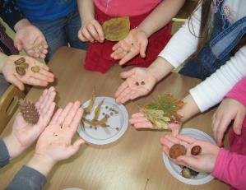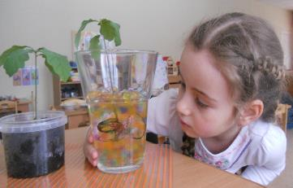

Завершающий этап
Действия педагогов | Подготовка к презентации проекта. Проведение экспериментальной деятельности «Посадка желудей»
Действия детей | Рассказывание о результатах своей деятельности в ходе проекта «Что я узнал и что научился делать». Посадка желудей, ожидание появления ростков, наблюдение за ростом дубочков.
Действия родителей | Помощь детям в нахождении справочного материала о названиях деревьев. Участие в фотовыставке «Самое красивое дерево около нашего дома»

Рефлексия
После завершения проекта в речи детей появились названия неизвестных им ранее деревьев: вяз, ясень и осина. Они с интересом рассматривали созданный ими гербарий. Многие рассказывали, какие деревья растут рядом с их домом. Некоторые дети приносили в детский сад листья деревьев, которые не растут на территории детского сада. В процессе наблюдения за ростом дубочков появилось желание посадить ещё растения. После обсуждения, мы с ребятами решили, что вырастим цветы к празднику 8 марта. Теперь все с нетерпением ждут появления гиацинтов, чтобы порадовать маму.

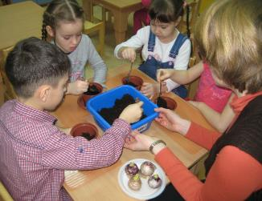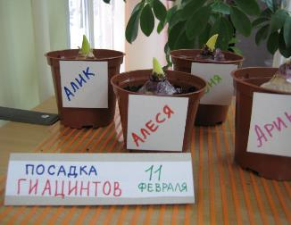

Проект «Зимние олимпийские игры в Сочи»
Авторы проекта: Кириллова И.Н. – инструктор по физической культуре, Абраменко Л.И. – воспитатель, Птицына М.А. - воспитатель
Продолжительность проекта: краткосрочный (февраль).
Тип проекта: познавательно-творческий, исследовательский
Участники проекта: дети подготовительной группы «Умники и умницы», инструктор по физическому воспитанию, воспитатели, родители.
Актуальность: Впервые в России прошли Зимние Олимпийские игры. Испытать гордость за Российских спортсменов, выступающих на домашней Олимпиаде, познакомиться с новыми дисциплинами, которые впервые включены в эти игры, уточнить представление о разнообразии зимних видов спорта, о необходимом инвентаре спортсмена. А самое главное – усвоить, что любой вид спорта начинается с физической культуры, которой нужно приучать себя заниматься с раннего возраста, что физическая культура – это не только залог возможных спортивных достижений в будущем, но прежде всего залог и гарантия здоровья человека.
Цель - формирование у детей представления об олимпийских играх.

Задачи проекта:
Для детей:
- Познакомить детей с историей Олимпийского движения.
- Формировать представления об Олимпийских играх как мирных соревнованиях, в которых участвуют команды разных стран.
- Уточнить знания детей о разнообразии зимних видов спорта, включенных в Олимпийские соревнования.
- Развивать у детей интерес к занятиям физической культурой и спортом, через знакомство со спортивными достижениями бывших выпускников детского сада.
- Формировать потребность каждого дошкольника в двигательной активности и физическом совершенствовании, в регулярных занятиях физической культурой и спортом.
- Испытывать гордость за Российских спортсменов, вести календарь полученных медалей, переживать за их неудачи спортсменов.
- Познакомить детей с зимними паралимпийскими играми и подвести детей к пониманию того, что люди с ограниченными возможностями могут вести полноценный образ жизни.
- Принять участие в районном конкурсе спортивного танца, посвященному Олимпийским играм в Сочи.
Для педагогов:
- Создать информационную базу: создание презентаций о зимних видах спорта, изготовление книги детских рассказов о видах спорта, включенных в Зимние Олимпийские игры.
- Создать условия для комфортного состояния детей на спортивных мероприятиях, для пополнения развивающей среды детского сада новым дидактическим материалом.
Для родителей:
- Создать условия для совместного сотрудничества детей и их родителей.
Организационный этап:
1. Сбор и систематизация информации:
- мультимедийные презентации;
- рассматривание картинок и фотографий с изображением разных видов спорта,
- беседы «Возникновение Олимпийских игр», «Олимпийская символика и традиции»,
- выпуск фотогазеты «Олимпийские надежды»
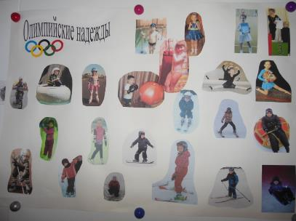
- создание коллекций вымпелов, медалей, завоеванных спортсменами – выпускниками детского сада.
2. Физкультурная деятельность детей
3. Творческая деятельность детей:
- составление рассказов о спорте и спортсменах;
- художественно-творческая деятельность на спортивную тематику.
4. Музыка:
прослушивание песен на спортивную тематику.
5. Взаимодействие с родителями:
- анкетирование родителей по выявлению предпочтений детей и родителей к занятиям определенным видом спорта;
- совместная деятельность детей и родителей - участие в совместном спортивном досуге;
- участие в пополнении развивающей среды группы.
6. Взаимодействие с бывшими выпускниками детского сада, которые занимаются в спортивных секциях.

Содержательно-практический этап
Здоровье и физическое развитие
- Ежедневная ритмическая зарядка.
- Беседы о здоровье, о разнообразии зимнего отдыха, игр, спорта.
- Текущие тематические занятия по физкультуре.
- Игры, эстафеты, тематический физкультурный досуг.
- Рассматривание кубков, медалей за спортивные достижения бывших воспитанников детского сада.
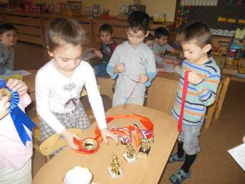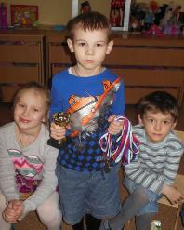
Познание
- Презентации «Зимние виды спорта», «Летние виды спорта», «Олимпийские игры», «Олимпийский урок».
- Рассматривание репродукций, альбомов, иллюстраций на спортивную тематику.
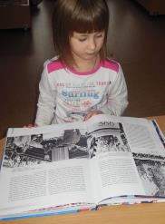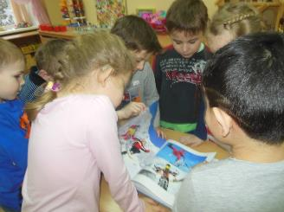
- Серия бесед: «Олимпийская символика и традиции», «Спортсмены России»; «Символы Олимпиады»»; «Талисманы игр Сочи 2014».
- Мультимедийные презентации «История Олимпийских игр», «Олимпийские виды спорта».
- Интеллектуальная игра «Все о спорте».
- Игра – викторина «Навстречу Олимпийским играм в Сочи».
- Ведение дневника олимпиады.
Социализация
Просмотр презентации «Паралимпийские зимние игры»
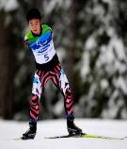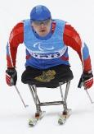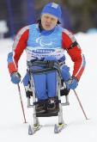
Коммуникация
- Составление рассказов о зимних видах спорта.
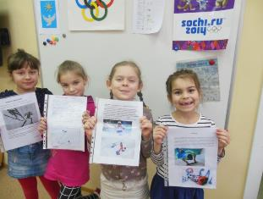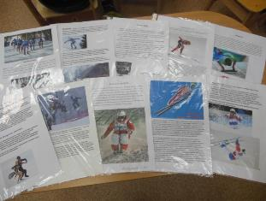
- Разучивание стихов о спорте.
- Обогащение словаря детей за счет новых спортивных терминов.
- Создание олимпийского словарика.
- Отгадывание кроссвордов, ребусов на спортивную тему.
Музыка
- Прослушивание песен "Вперёд, Россия!", "Трус не играет в хоккей", "Закаляйся", знакомство со спортивными маршами.
- Ознакомление с песней «Олимпийские игры в Сочи 2014».
- Знакомство с олимпийским гимном.
- Участие в районном конкурсе спортивного танца.
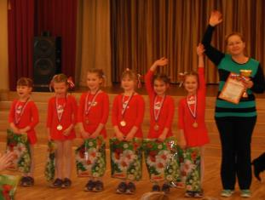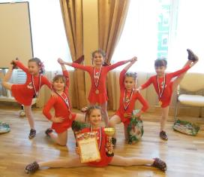
Художественная литература
- Пословицы и поговорки о здоровье.
- Стихии и загадки о видах спорта, спортивном инвентаре.
- Чтение рассказов о спорте.
Художественно-творческая деятельность
- Рисование талисманов Олимпийских игр в Сочи.
- «Олимпийские кольца» - техника оригами.
- Лепка «Мы со спортом очень дружим» - спортивный инвентарь, спортсмены.
- Коллаж «Олимпийский огонь».
- Выставка рисунков – «Лыжник на олимпийской трассе».
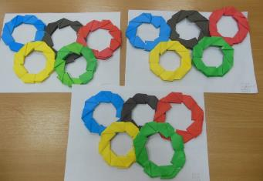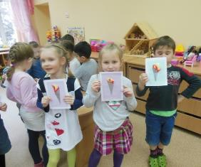
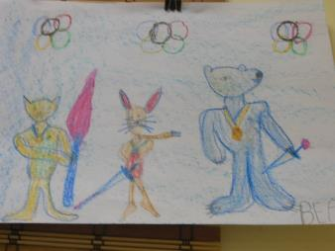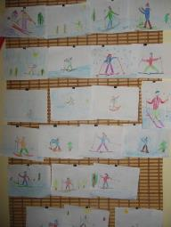
Игровая деятельность
- Дидактические игры:
- Домино «Зимние виды спорта»
- Лото «Сочинские пиктограммы»
- Разрезные картинки «Зимние виды спорта», «Летние виды спорта».
- «Часть - целое»
- «Лабиринт»
Работа с родителями
- Консультации для родителей «Спорт в жизни людей».
- Беседа с родителями «Роль семьи в физическом воспитании ребенка».
- Размещение материалов в родительских уголках.
- Оформление альбомов совместно с родителями «Спорт в жизни нашей семьи».
- Оформление выставки спортивных медалей, кубков воспитанников детского сада.

Итоговый этап
Совместный с родителями спортивный досуг «Олимпийские надежды».

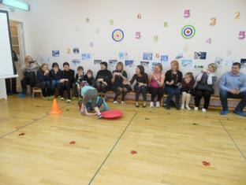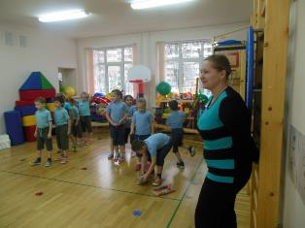

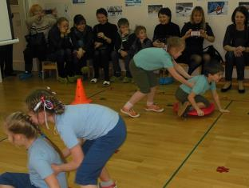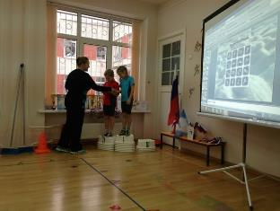

Результат проекта:
Для детей:
- Имеют начальные знания об истории Олимпийского движения, знают зимние олимпийские виды спорта, спортивный инвентарь, необходимый спортсмену.
- Знают качества, которые позволили спортсменам стать победителями Олимпиады.
- Регулярно активно занимаются физической культурой и спортом, многие записались в спортивные секции.
- Пополнен словарный запас детей спортивной терминологией.
Для педагогов:
- Сформировано осознанного отношения к своему собственному здоровью.
- Расширены знания об истории Олимпийского движения
- Обогащена методическая база , развивающая среда группы
Для родителей:
- Информированность об истории Олимпийского движения;
- Проявление интереса к занятиям физкультурой и спортом совместно с детьми.

Проект «Военные профессии»
Авторы: Борисова М.А., учитель-логопед, Быкова С.В., музыкальный руководитель, Хопова Ю.Н., воспитатель, Георгиева О.Н., воспитатель
Продолжительность: 4 месяца
Тип проекта: информационно-практико-ориентированный, исторический
Участники проекта: подготовительная группа «Колосок»
Цель проекта: углубление знаний о Российской армии. Воспитание уважения к защитникам Отечества, к памяти павших бойцов.

Задачи проекта:
Для детей:
- расширение представлений о Российской армии;
- расширение представлений о трудной, но почетной обязанности защищать Родину, охранять её спокойствие и безопасность;
- обогащение представлений о том, как в годы войн, храбро сражались и защищали нашу страну от врагов наши предки;
-формирование у мальчиков стремления быть сильными, смелыми, стать защитниками Родины;
-воспитание у девочек уважения к мальчикам, как будущим защитникам Родины;
- познакомиться с разными родами войск (пехота, морские, воздушные, танковые, десантные войска), боевой техникой;
-развитие познавательной активности, путём включения в проблемные ситуации;
- расширение представлений о том, как горожане и город хранят память о воинской доблести и славе;
- развитие умения отвечать на вопросы и задавать их, доказывать свою точку зрения.
Для педагогов:
- обеспечить реализацию воспитательных, развивающих и обучающих задач через освоение детьми образовательных областей по теме проекта;
-развитие интегративных качеств дошкольников;
- создание условий для проявления большей самостоятельности детей в различных видах деятельности;
- создание условий для проявления познавательной активности детей: умений находить, сравнивать, сопоставлять;
- формирование у детей активной жизненной позиции, желания участвовать в мероприятиях, связанных с военными памятными датами.
Для родителей:
-включаться в совместную деятельность с детьми при организации проектной деятельности;
- оказать помощь своему ребенку при создании собственного мини-проекта и его презентации;
-привлечь внимание к осознанию ребёнком гендерной, семейной, гражданской принадлежности, воспитанию патриотических чувств;
-способствовать установлению партнёрских отношений родителей и педагогов в вопросах воспитания и образования детей.
Итоговое мероприятие: презентация собственных мини-проектов или обсуждение «Что нового я узнал?» (творческая работа и рассказ).
Ожидаемые результаты по проекту:
Для детей:
-формирование восприятия целостной картины мира;
-расширение кругозора и представлений об армии;
-в интегративных качествах: дети любознательные, активные, интересующиеся новым, неизвестным в истории России;
-воспитание чувства гордости за свою страну.
Для педагогов:
-повышение уровня компетентности в освоении современными образовательными технологиями;
- распространение педагогического опыта;
-повышение качества работы по формированию связной речи дошкольников.
Для родителей:
- установление партнёрских отношений родителей и педагогов в совместной организации жизни группы;
- приобретение родительских знаний и практических при воспитании детей.
Продукты проекта:
Для детей:
- произведения детского творчества (коллажи, модели, рисунки, аппликации, коллективные работы);
- участие в акции «Зажги свечу» 27 января, в возложении цветов на Пискаревском мемориальном кладбище 26 января, прогулках по городу, праздничных мероприятиях посвященных Дню полного освобождения Ленинграда от фашистской блокады, Дню защитника Отечества, Дню Победы 9 мая;
-Участие в празднике к 23 февраля «Есть такая профессия – Родину защищать!»;
-собственные мини-проекты и рассказы.
Для педагогов:
-разработка тематического проекта по теме «Военные профессии»;
-организация праздника «Есть такая профессия – Родину защищать», поездки на Пискаревское кладбище 26.01., прогулки в парк «Сосновка»;
-рекомендации по семейным прогулкам и экскурсиям по городу, в музеи;
- презентация проекта.
Для родителей:
-участие в празднике «Есть такая профессия – Родину защищать»;
- участие в поездках и экскурсиях по теме проекта;
-помощь детям в разработке мини проектов.
Этапы проекта:
Подготовительный этап.
Целеполагание: Модель трёх вопросов. Что ты знаешь о военных профессиях и армии? Что хотел бы узнать? Где и как это узнать?
Практический этап.
Разработка проекта. Работа по созданию предметно-развивающей среды группы.
Реализация проекта.
Содержание включает мини-проекты:
Проблемные задачи, на решение которых направлен проект:
1. Узнать, что такое день полного освобождения Ленинграда от фашистской блокады.
Мини-проект «Ленинградский день Победы»
2. О каких ещё победах и воинской славе хранит память город Санкт-Петербург.
Мини-проект «Военная символика в облике нашего города»
3. Кто командует армией?
Мини-проект «Знаменитые военачальники разных эпох» (Александр Невский, Пётр Первый, Г.К. Жуков)
4. Узнать новое о Российской современной армии.
Мини-проект «Флаги и форма разных родов войск Российской армии»
5. Что нового я узнал во время проекта?
Презентация самостоятельных мини-проектов

Мини-проект «Ленинградский день Победы»
Коммуникация | Рассматривание и описание фотографий и картин о блокаде.  Создание словаря (бомбёжка, оборона, Дорога жизни, эвакуация, мужество, кладбище, метроном…).  Разучивание стихов о блокаде.  Беседы: «О чём мечтали дети в блокаду?», «Метроном - бьющее сердце Ленинграда», «Трудности блокадного города».
Познание | Беседа «Жизнь детей в блокадном городе».  Просмотр презентации «900 дней мужества» (Почему Ленинград стал городом-героем?)  Рассматривание Медали за оборону Ленинграда.  Поездка на Пискарёвское мемориальное кладбище.  Акция «Зажги свечу».  Д/и «Геоконт» («Метроном» - исполним мечту ленинградских детей).
Художественное  творчество | Аппликация «Свеча памяти».  Коллективный коллаж «900 дней блокады».  Рисование «Цветок жизни».  Лепка «Разорванное кольцо».
Социализация | Участие в акции «Зажги свечу».  Беседа о ныне живущих блокадниках.
Чтение художественной литературы | Стихи О. Бергольц, М. Киселёва, В.К. Дмитриев («Была война, была блокада» и др.).  Ю. Яковлев «Девочка с Васильевского острова».  Н.Ходза «Дорога жизни».  И. Миксон «Жила была…» (О Тане Савичевой).  М. Дудин, В. Соловьёв «Ради твоей жизни».
Безопасность | Беседа «Умей действовать при пожаре».
Труд | Беседа «Труд ленинградцев в блокаду».
Музыка | Д. Д. Шостакович «Седьмая Ленинградская симфония».  Танец «Ленинградский вальс»  Д. Тухманов, В. Харитонов «День Победы»
Физическое развитие | Подвижная игра «Передай снаряды», «Перекрёстный огонь».
Здоровье | Беседа «Цена Ленинградского хлеба».

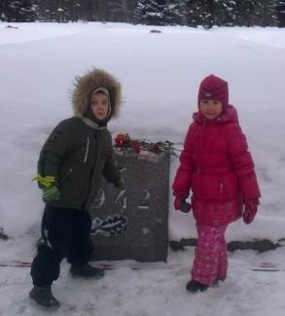 | 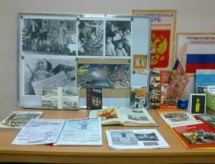
 | 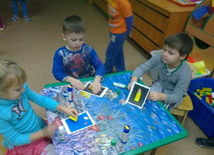

Мини-проект «Военная символика в облике нашего города»
Коммуникация | Составление описательных рассказов:  «Римский воин»,  «Герб Санкт-Петербурга»,  «Солдат Петровской эпохи – гренадер»,  «Здание Адмиралтейства»,  «Арка Главного штаба».  Рассматривание иллюстраций с видами Санкт-Петербурга.  Создание словаря (кивер, подбородочный ремень, султан,  пушки, герб, барельеф, военное обмундирование,  артиллерист, гренада, гренадер…).
Познание | Презентации:  «О ком рассказывает кивер Адмиралтейства»,  «Легенды арки Главного штаба» (программа «Город-сказка, город - быль» Н.В. Солнцева, Е.В.Коренева-Леонтьева).  Пиктографическое аудирование (герб, арка, башня).  Конструирование «Триумфальная арка».  Нахождение символов в элементах архитектуры города (ветвь крушины, дубовая ветвь, якорь и т.д.).
Художественное  творчество | Коллективная работа – изготовление кивера.  Аппликация «Герб Санкт-Петербурга».
Социализация | Беседа «Я – юный Петербуржец».  Сюжетно-ролевая игра «Магазин сувениров» (сувениры-символы города).
Чтение художественной  литературы | А. Ерофеев «Триумфальные арки»  Детская энциклопедия «Я познаю мир. История»  Н. А. Гурьева «Детям о Санкт-Петербурге»  «Санкт-Петербург. Иллюстрированный путеводитель  для детей»
Безопасность | «Как доехать до Дворцовой площади?» (обсуждение маршрута, правил поведения)
Труд | Организация самостоятельной деятельности по ручному труду «Изготовление атрибутов для игры «Магазин сувениров».
Музыка | В. Шаинский, М.Матусовский «Крейсер Аврора».  Г. Каликин, М. Рейтман «Над Невой».  Танец «Яблочко».
Физическое развитие | Тематическое занятие «Прогулка по Санкт-Петербургу»
Здоровье | Цикл бесед «Какие службы работают для поддержания  здоровья и оказания помощи петербуржцам».

Мини-проект «Знаменитые военачальники разных эпох»
Коммуникация | Мини-рассказ: «Наша Родина героями богата» (совместная деятельность детей и родителей). Беседы на темы: «Почему армия всем родная?», «Кто нашу страну охраняет?», «Кто такие защитники Отечества?».  Пословицы о полководцах и высказывания полководцев.
Познание | Рассматривание портретов великих полководцев (Александр Невский, Пётр 1, А.В.Суворов, М.И.Кутузов, Г.К.Жуков).  Рассматривание иллюстраций с изображением достопримечательностей города, связанных с историческими событиями (Бородинская панорама, памятник М.И. Кутузову, Триумфальная арка, общий вид Кутузовского проспекта). Беседа «Кто такой полководец?» Презентация «Великие полководцы и их подвиги» Улицы и проспекты, названные в честь полководцев.
Чтение художественной  литературы | Чтение « Рассказы о полководцах» С. Алексеева, стихи о полководцах, А. Митяев «Дедушкин орден», «Почему армия всем родная», М. Мартиросова «Легенды о русских героях», М.Ю. Лермонтов «Бородино».
Социализация | Сюжетно-ролевая игра «Наши защитники».  Игра «О ком рассказ?» (По фрагментам характеристик славных представителей русского воинства узнать их имена).  Лото «Военная форма». Игра «Найди пару»
Труд | Знакомство с военными профессиями. Рассказ педагога об истории возникновения профессии моряка.  Ручной труд: создание коллективной композиции «Наша армия на страже Родины».
Безопасность | Рассказ педагога: «Безопасность страны в мирное время».
Художественное творчество | Лепка «Победный марш воинов».  Оригами «Самолёт», «Корабль».  Аппликация «Танки на параде».
Музыка | Слушание: В. Агапкин «Прощание славянки»,  Г. Свиридов «Военный марш»,  Г. Мовсесян, Р.Рождественский «Мы - армия народа».  Танец «Марш-парад».
Физкультура | Игры и спортивные досуги на военную тематику.  Подвижная игра «Рота, подъём!», эстафета «Трудный участок пути» (ходьба с препятствиями).
Здоровье | Свободное общение: «Нужно ли защитнику Отечества соблюдать режим дня?»

Мини-проект «Флаги и форма разных родов войск в Российской армии»
Коммуникация | Стихи к празднику 23 февраля.  Загадки и пословицы об армии.  Составление рассказов по набору игрушек военной техники  Речевые игры:  «Образуй новое слово», «Назови по-другому», «Закончи предложение».  Выполнение заданий по обучению грамоте по теме проекта.  Описание флагов разных родов войск.
Познание | Знакомство с флагами Российской армии, формой солдат и офицеров.  Д/и «Подбери военную форму», «Собери боевую технику»,  «Служу России», «Знаю нашу армию», «Что общего и чем отличаются?», «Найди пару», «Собери целое из частей».  Беседы:  «Кто такие защитники Отечества?»  «Какие рода войск есть в армии?»
Художественное  творчество | Конструирование из бумаги «Солдаты - бравые ребята».
Социализация | Сюжетно-ролевые игры «Лётчики», «Пограничная застава»,  «Мы танкисты».  Беседа – анализ поступков воинов (личностные характеристики: честность, справедливость, храбрость, отвага…)
Чтение художественной  литературы | Б. Никольский «Солдатская школа»  Е. Благинина «Шинель»  А. Митяев «Почему армия родная»  А.Барто «На заставе»
Безопасность | Правила при игре с игрушками -оружием
Труд | Знакомство с особенностями военных  профессий
Музыка | В. Агапкин «Прощание славянки»,  русская народная песня «Солдатушки, браво ребятушки», А.Филиппенко «Вечный огонь», «Бравые солдаты», «Наша армия сильна», Г.Ларионова «Раз-два».  Танцы: «Три танкиста», «Танец десантников».
Физическое развитие | Подвижные игры:  «Кто доберется до корабля»,  «У солдат порядок строгий»,  «Подвези боеприпасы»,  «Передай снаряд».  Досуг «Военные учения».
Здоровье | Беседа «Зачем солдату спортивная подготовка?»

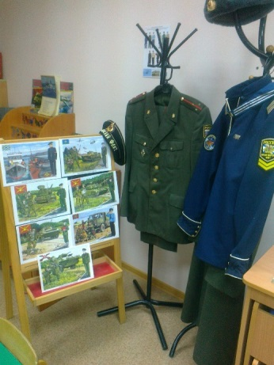 | 